BỘ GIÁO DỤC VÀ ĐÀO TẠO
TRƯỜNG ĐẠI HỌC CÔNG NGHỆ TP. HỒ CHÍ MINH
VIỆN ĐÀO TẠO SAU ĐẠI HỌC
—————— • ——————
TIỂU LUẬN MÔN HỌC
CƠ SỞ DỮ LIỆU
Đề tài:
XÂY DỰNG HỆ THỐNG BÁN HÀNG TRANG SỨC
VỚI POSTGRESQL

Giảng viên hướng dẫn: | ……………………………
Lớp: | ……………………………
Nhóm thực hiện: | Nhóm 6
Thành viên: | Phùng Anh Tuấn – MSSV: 2541864024
 | Võ Bùi Duy Thông – MSSV: 2541864019

TP. Hồ Chí Minh, tháng 10 năm 2026

NHẬN XÉT CỦA GIẢNG VIÊN
..............................................................................................................
..............................................................................................................
..............................................................................................................
..............................................................................................................
..............................................................................................................
..............................................................................................................
..............................................................................................................
..............................................................................................................
..............................................................................................................
..............................................................................................................
..............................................................................................................
..............................................................................................................
..............................................................................................................
..............................................................................................................

TP. Hồ Chí Minh, ngày …… tháng …… năm 2026
Giảng viên

PHÂN CÔNG CÔNG VIỆC NHÓM 6
STT | Thành viên | Nội dung thực hiện | Mức độ
1 | Phùng Anh Tuấn – 2541864024 | Thiết kế CSDL, migration, index, hàm PL/pgSQL; backend Node.js; benchmark; viết chương 2, 3, 5 | 100%
2 | Võ Bùi Duy Thông – 2541864019 | Phân tích nghiệp vụ; giao diện Next.js (khách hàng + quản trị); Docker; viết chương 1, 4, kết luận; slide | 100%

MỤC LỤC
MỞ ĐẦU 2
1. Lý do chọn đề tài 2
2. Mục tiêu của đề tài 2
3. Đối tượng và phạm vi nghiên cứu 3
4. Phương pháp thực hiện 3
5. Bố cục tiểu luận 4
CHƯƠNG 1: TỔNG QUAN VỀ POSTGRESQL 5
1.1. Lịch sử và giấy phép 5
1.2. Vị trí trên thị trường 5
1.3. Kiến trúc tổng quát 6
1.4. Hệ sinh thái tính năng và extension 6
1.5. Lý do lựa chọn PostgreSQL cho hệ thống bán hàng trang sức 8
CHƯƠNG 2: PHÂN TÍCH NGHIỆP VỤ VÀ THIẾT KẾ CƠ SỞ DỮ LIỆU 9
2.1. Mô tả nghiệp vụ 9
2.2. Yêu cầu phi chức năng 10
2.3. Sơ đồ thực thể – quan hệ (ERD) 10
2.4. Mô tả chi tiết các bảng 11
2.4.1. Bảng categories – danh mục 11
2.4.2. Bảng products – sản phẩm 12
2.4.3. Bảng customers – khách hàng 13
2.4.4. Bảng orders – đơn hàng (phân vùng theo tháng) 13
2.4.5. Bảng order_items – chi tiết đơn hàng 14
2.4.6. Các bảng còn lại 15
2.5. Ràng buộc toàn vẹn và trigger 15
2.6. Tổ chức migration 16
CHƯƠNG 3: CÁC TÍNH NĂNG NỔI BẬT CỦA POSTGRESQL ÁP DỤNG TRONG HỆ THỐNG 18
3.1. JSONB – thuộc tính sản phẩm linh hoạt 18
3.1.1. Bài toán 18
3.1.2. Giải pháp PostgreSQL 18
3.1.3. Kết quả 19
3.2. Full-text search tiếng Việt với unaccent, tsvector và pg_trgm 19
3.2.1. Bài toán 19
3.2.2. Giải pháp PostgreSQL 20
3.2.3. Kết quả 21
3.3. pgvector – gợi ý sản phẩm tương tự 22
3.3.1. Bài toán 22
3.3.2. Giải pháp PostgreSQL 22
3.3.3. Kết quả 23
3.4. Table partitioning và BRIN index cho bảng đơn hàng 25
3.4.1. Bài toán 25
3.4.2. Giải pháp PostgreSQL 25
3.4.3. Kết quả 26
3.5. Transaction và SELECT … FOR UPDATE – chống bán quá tồn kho 27
3.5.1. Bài toán 27
3.5.2. Giải pháp PostgreSQL 27
3.5.3. Kết quả 29
3.6. Materialized view và LISTEN/NOTIFY cho dashboard quản trị 29
3.6.1. Bài toán 29
3.6.2. Giải pháp PostgreSQL 30
3.6.3. Kết quả 31
3.7. Hệ thống chỉ mục và các loại index đặc biệt 31
CHƯƠNG 4: XÂY DỰNG ỨNG DỤNG 35
4.1. Kiến trúc tổng thể 35
4.2. Backend: SQL thuần với Node.js 36
4.2.1. Lớp truy cập dữ liệu 36
4.2.2. Trình chạy migration 36
4.2.3. Các nhóm API 37
4.3. Frontend Next.js 38
4.4. Giao diện khách hàng 40
4.5. Giao diện quản trị 43
4.6. Triển khai bằng Docker Compose 45
CHƯƠNG 5: KIỂM THỬ, BENCHMARK VÀ GIÁM SÁT 47
5.1. Dữ liệu thử nghiệm: 1 triệu đơn hàng 47
5.2. Công cụ đo: bench.js 47
5.3. Kết quả: có và không có index trên 1 triệu đơn hàng 48
5.4. Kiểm chứng chống bán quá tồn kho 50
5.5. Thông lượng với pgbench 51
5.6. Giám sát 51
KẾT LUẬN 53
1. Kết quả đạt được 53
2. Hạn chế 54
3. Hướng phát triển 54
TÀI LIỆU THAM KHẢO 55
PHỤ LỤC 56
Phụ lục A. Hướng dẫn cài đặt và chạy 56
Phụ lục B. Cấu trúc mã nguồn 56
Phụ lục C. Mã nguồn SQL đầy đủ 56

DANH MỤC HÌNH ẢNH
Hình 2.1: Sơ đồ thực thể – quan hệ của hệ thống 11
Hình 3.1: EXPLAIN ANALYZE lọc JSONB có GIN index (trái) và quét tuần tự (phải) 19
Hình 3.2: Kết quả full-text search với từ khoá không dấu 21
Hình 3.3: Gõ sai chính tả – hệ thống tự chuyển sang tìm gần đúng bằng trigram 22
Hình 3.4: Trang chi tiết sản phẩm với khối “Có thể bạn cũng thích” từ pgvector 24
Hình 3.5: Partition pruning: chỉ quét 1 partition (trái) so với Append toàn bộ partition (phải) 26
Hình 3.6: Luồng xử lý trong hàm place_order() 28
Hình 3.7: Thông báo “Sắp hết hàng” đẩy từ PostgreSQL (pg_notify) sang trình duyệt quản trị 31
Hình 3.8: Trang quản trị liệt kê bảng, index (loại, kích thước, lượt dùng) và partition 34
Hình 4.1: Kiến trúc triển khai của hệ thống 35
Hình 4.2: Trang chủ 40
Hình 4.3: Danh sách sản phẩm lọc theo danh mục Nhẫn và chất liệu Vàng 18K (JSONB) 42
Hình 4.4: Giỏ hàng và biểu mẫu đặt hàng 42
Hình 4.5: Dashboard quản trị (dữ liệu từ materialized view) 43
Hình 4.6: Danh sách đơn hàng với bộ lọc trạng thái và khoảng ngày 44
Hình 4.7: Màn hình sửa sản phẩm – thêm/xoá thuộc tính JSONB và nhập kho 45
Hình 5.1: Thống kê câu SQL từ pg_stat_statements trên trang quản trị 50

DANH MỤC BẢNG BIỂU
Bảng 1.1: Top 5 hệ quản trị CSDL theo DB-Engines (2026) [1] 5
Bảng 1.2: So sánh PostgreSQL với MySQL và MongoDB ở các nhu cầu của đề tài 7
Bảng 2.1: Danh sách chức năng và yêu cầu dữ liệu 9
Bảng 2.2: Cấu trúc bảng categories 11
Bảng 2.3: Cấu trúc bảng products 12
Bảng 2.4: Cấu trúc bảng customers 13
Bảng 2.5: Cấu trúc bảng orders 13
Bảng 2.6: Cấu trúc bảng order_items 14
Bảng 2.7: Các bảng phụ trợ 15
Bảng 2.8: Các file migration 16
Bảng 3.1: Các index và cột sinh tự động khác trong hệ thống 32
Bảng 4.1: Công nghệ sử dụng 35
Bảng 4.2: Danh sách API 37
Bảng 4.3: Các màn hình của ứng dụng 38
Bảng 5.1: Môi trường và dữ liệu thử nghiệm 47
Bảng 5.2: Thời gian thực thi có và không có index (trung vị 5 lần, 1.035.853 đơn hàng) 48
Bảng 5.3: Kích thước các index trên bảng orders và products 49
Bảng 5.4: Kết quả pgbench (máy ảo 2 vCPU, cấu hình PostgreSQL mặc định) 51

DANH MỤC TỪ VIẾT TẮT
Từ viết tắt | Tiếng Anh | Ý nghĩa
CSDL | Database | Cơ sở dữ liệu
HQTCSDL | DBMS – Database Management System | Hệ quản trị cơ sở dữ liệu
SQL | Structured Query Language | Ngôn ngữ truy vấn có cấu trúc
ORM | Object-Relational Mapping | Ánh xạ đối tượng – quan hệ (thư viện trung gian giữa code và SQL)
API | Application Programming Interface | Giao diện lập trình ứng dụng
REST | Representational State Transfer | Kiến trúc API dựa trên HTTP
JSON / JSONB | JavaScript Object Notation (Binary) | Định dạng dữ liệu dạng cặp khoá–giá trị; JSONB là dạng nhị phân có index trong PostgreSQL
FTS | Full-Text Search | Tìm kiếm toàn văn
GIN | Generalized Inverted Index | Chỉ mục đảo ngược tổng quát
BRIN | Block Range Index | Chỉ mục theo khoảng khối
HNSW | Hierarchical Navigable Small World | Thuật toán index tìm láng giềng gần nhất cho vector
MVCC | Multi-Version Concurrency Control | Điều khiển đồng thời đa phiên bản
ACID | Atomicity, Consistency, Isolation, Durability | Bốn tính chất của giao dịch
WAL | Write-Ahead Log | Nhật ký ghi trước
SSE | Server-Sent Events | Cơ chế máy chủ đẩy sự kiện xuống trình duyệt
JWT | JSON Web Token | Chuỗi xác thực phiên đăng nhập
TPS | Transactions Per Second | Số giao dịch mỗi giây
ERD | Entity Relationship Diagram | Sơ đồ thực thể – quan hệ
SSR | Server-Side Rendering | Kết xuất giao diện phía máy chủ

MỞ ĐẦU

1. Lý do chọn đề tài
Trong hoạt động kinh doanh trang sức, dữ liệu có nhiều đặc thù: mỗi loại sản phẩm (nhẫn, bông tai, dây chuyền, vòng tay…) có bộ thuộc tính khác nhau (ni nhẫn, carat, chiều dài dây, loại đá…); tồn kho mỗi mã thường rất ít, có khi chỉ một chiếc; khách hàng tìm kiếm bằng tiếng Việt có dấu hoặc không dấu và hay gõ sai chính tả; đơn hàng tích luỹ ngày càng lớn theo thời gian; người quản lý cần báo cáo doanh thu nhanh và được cảnh báo kịp thời khi hàng sắp hết. Một hệ quản trị CSDL quan hệ thông thường chỉ với bảng – khoá – index B-tree giải quyết được bài toán nhưng không tối ưu, thường phải kéo thêm nhiều thành phần bên ngoài (Elasticsearch để tìm kiếm, Redis để cache, hàng đợi để thông báo…).
PostgreSQL là HQTCSDL mã nguồn mở đang đứng thứ 4 bảng xếp hạng DB-Engines và là hệ CSDL có mức tăng điểm cao nhất nửa đầu năm 2026 [1][2]. Điểm mạnh của PostgreSQL không chỉ ở việc tuân thủ chuẩn SQL mà còn ở hệ sinh thái tính năng và extension phong phú: JSONB, full-text search, pgvector, partitioning, nhiều loại index chuyên biệt, materialized view, LISTEN/NOTIFY… Những tính năng này cho phép giải quyết trọn vẹn các đặc thù nêu trên ngay bên trong một CSDL duy nhất.
Vì vậy nhóm chọn đề tài “Xây dựng hệ thống bán hàng trang sức với PostgreSQL” để vừa nghiên cứu các tính năng nổi bật của PostgreSQL, vừa vận dụng vào một ứng dụng hoàn chỉnh có giao diện cho khách hàng và người quản trị.

2. Mục tiêu của đề tài
- Tìm hiểu tổng quan PostgreSQL: lịch sử, kiến trúc, vị trí trên thị trường và các tính năng khác biệt so với các HQTCSDL phổ biến.
- Phân tích nghiệp vụ bán hàng trang sức và thiết kế CSDL quan hệ phù hợp trên PostgreSQL, có đầy đủ ràng buộc và chỉ mục.
- Vận dụng và đánh giá 6 tính năng nổi bật của PostgreSQL gắn với 6 bài toán nghiệp vụ cụ thể: JSONB; full-text search tiếng Việt; pgvector; partitioning + BRIN; transaction với khoá dòng; materialized view + LISTEN/NOTIFY.
- Xây dựng ứng dụng web hoàn chỉnh (trang bán hàng + trang quản trị) với backend Node.js dùng SQL thuần (không ORM) và frontend Next.js; đóng gói triển khai bằng Docker.
- Đo lường hiệu năng bằng công cụ đo tự viết (EXPLAIN ANALYZE), pgbench và giám sát bằng pg_stat_statements ngay trong trang quản trị.

3. Đối tượng và phạm vi nghiên cứu
Đối tượng: HQTCSDL PostgreSQL phiên bản 16 và các extension đi kèm (pg_trgm, unaccent, pgvector, pg_stat_statements).
Phạm vi nghiệp vụ: bán trang sức trực tuyến ở mức cơ bản: quản lý danh mục – sản phẩm – tồn kho, tìm kiếm, giỏ hàng, đặt hàng, duyệt/huỷ đơn, báo cáo doanh thu. Không đi sâu vào thanh toán trực tuyến, vận chuyển, chương trình khuyến mãi hay nhiều kho hàng. Trọng tâm của tiểu luận là phần cơ sở dữ liệu; ứng dụng được xây dựng đủ để minh hoạ và kiểm chứng.

4. Phương pháp thực hiện
- Nghiên cứu tài liệu chính thức của PostgreSQL và các extension; tham khảo bảng xếp hạng DB-Engines.
- Phân tích nghiệp vụ, thiết kế ERD, viết lược đồ bằng SQL thuần theo từng file migration.
- Xây dựng ứng dụng theo mô hình 3 lớp (trình duyệt – API – CSDL), đưa logic nghiệp vụ quan trọng (đặt hàng) vào hàm PL/pgSQL trong CSDL.
- Sinh dữ liệu đủ lớn (hơn 3.000 sản phẩm, 1 triệu đơn hàng, 37 partition) và viết công cụ đo riêng so sánh có/không index bằng EXPLAIN ANALYZE; kiểm chứng tính đúng đắn bằng kịch bản đặt hàng đồng thời với pgbench.

5. Bố cục tiểu luận
Ngoài phần mở đầu, kết luận, tài liệu tham khảo và phụ lục, tiểu luận gồm 5 chương:
- Chương 1 – Tổng quan về PostgreSQL: lịch sử, kiến trúc, vị trí trên thị trường, lý do lựa chọn.
- Chương 2 – Phân tích nghiệp vụ và thiết kế cơ sở dữ liệu: yêu cầu, ERD, mô tả từng bảng, ràng buộc.
- Chương 3 – Các tính năng nổi bật của PostgreSQL áp dụng trong hệ thống: 6 tính năng chính và hệ thống chỉ mục.
- Chương 4 – Xây dựng ứng dụng: kiến trúc, backend, frontend, giao diện, triển khai Docker.
- Chương 5 – Kiểm thử, benchmark và giám sát: kết quả đo lường, kiểm chứng tính đúng đắn, công cụ giám sát.

CHƯƠNG 1: TỔNG QUAN VỀ POSTGRESQL

1.1. Lịch sử và giấy phép
PostgreSQL bắt nguồn từ dự án POSTGRES của giáo sư Michael Stonebraker tại Đại học California, Berkeley (1986), kế thừa hệ Ingres. Năm 1996 dự án đổi tên thành PostgreSQL để nhấn mạnh việc hỗ trợ SQL và được phát triển bởi cộng đồng PostgreSQL Global Development Group cho đến nay. Phiên bản 16 phát hành tháng 9/2023, phiên bản 17 tháng 9/2024; mỗi năm có một phiên bản lớn và các bản vá định kỳ [3].
PostgreSQL phát hành theo giấy phép PostgreSQL License (tương tự BSD/MIT): được dùng, sửa, phân phối miễn phí kể cả trong sản phẩm thương mại, không có phiên bản “Enterprise” thu phí. Đây là lý do nhiều nền tảng cloud (Amazon RDS/Aurora, Google Cloud SQL/AlloyDB, Azure Database, Supabase, Neon…) chọn PostgreSQL làm lõi.

1.2. Vị trí trên thị trường
Theo bảng xếp hạng DB-Engines (tổng hợp từ mức độ thảo luận, tìm kiếm, tuyển dụng, tài liệu…), PostgreSQL ổn định ở vị trí thứ 4 sau Oracle, MySQL và Microsoft SQL Server, nhưng là hệ CSDL duy nhất trong top 4 liên tục tăng điểm trong khi ba hệ còn lại giảm. PostgreSQL từng được DB-Engines bình chọn là “DBMS of the Year” các năm 2017, 2018, 2020 và 2023; trong nửa đầu năm 2026 PostgreSQL tiếp tục dẫn đầu về mức tăng điểm (+21,97 điểm) [1][2]. Khảo sát Stack Overflow Developer Survey các năm gần đây cũng xếp PostgreSQL là CSDL được lập trình viên sử dụng và yêu thích nhiều nhất [4].
Bảng 1.1: Top 5 hệ quản trị CSDL theo DB-Engines (2026) [1]
Hạng | Hệ quản trị CSDL | Mô hình | Giấy phép | Xu hướng điểm
1 | Oracle | Quan hệ, đa mô hình | Thương mại | Giảm nhẹ
2 | MySQL | Quan hệ | GPL / thương mại | Giảm
3 | Microsoft SQL Server | Quan hệ | Thương mại | Giảm
4 | PostgreSQL | Quan hệ, đa mô hình | Mã nguồn mở (PostgreSQL License) | Tăng
5 | MongoDB | Tài liệu (NoSQL) | SSPL | Tăng nhẹ

1.3. Kiến trúc tổng quát
PostgreSQL dùng mô hình tiến trình (process-per-connection): tiến trình chính postmaster lắng nghe kết nối và sinh ra một tiến trình backend cho mỗi phiên làm việc; các tiến trình nền khác đảm nhiệm ghi WAL, checkpoint, autovacuum, thống kê. Dữ liệu được đệm trong vùng nhớ dùng chung shared_buffers.
Ba cơ chế nền tảng tạo nên độ tin cậy của PostgreSQL:
- MVCC (Multi-Version Concurrency Control): mỗi lần cập nhật tạo một phiên bản mới của dòng dữ liệu thay vì ghi đè; người đọc không chặn người ghi và ngược lại. Phiên bản cũ được dọn bởi VACUUM.
- WAL (Write-Ahead Log): mọi thay đổi được ghi vào nhật ký trước khi ghi vào file dữ liệu, bảo đảm tính bền vững (Durability) và là nền của sao lưu điểm thời gian, streaming replication.
- Giao dịch ACID đầy đủ với 4 mức cô lập, trong đó DDL (CREATE/ALTER) cũng nằm trong giao dịch – tính chất rất hữu ích cho migration.

1.4. Hệ sinh thái tính năng và extension
Khác với các HQTCSDL “chỉ quan hệ”, PostgreSQL được gọi là hệ CSDL đa mô hình: ngoài bảng và SQL chuẩn, nó hỗ trợ sẵn kiểu dữ liệu JSONB, mảng, kiểu khoảng (range), kiểu hình học, tìm kiếm toàn văn, nhiều phương pháp index (B-tree, Hash, GIN, GiST, SP-GiST, BRIN), bảng phân vùng khai báo, materialized view, trigger, hàm lưu trữ bằng nhiều ngôn ngữ (PL/pgSQL, Python, JavaScript…) và cơ chế thông báo LISTEN/NOTIFY. Cơ chế extension cho phép bổ sung kiểu dữ liệu, toán tử và loại index mới mà không sửa lõi; những extension tiêu biểu là PostGIS (không gian địa lý), pgvector (vector cho AI), pg_trgm (tìm kiếm gần đúng), TimescaleDB (chuỗi thời gian), Citus (phân tán).
Bảng 1.2: So sánh PostgreSQL với MySQL và MongoDB ở các nhu cầu của đề tài
Nhu cầu | PostgreSQL | MySQL | MongoDB
Thuộc tính linh hoạt | JSONB + GIN index, toán tử @>, ->> | JSON (index phải tạo cột ảo) | Tài liệu BSON tự nhiên
Tìm kiếm toàn văn | tsvector/tsquery, xếp hạng, nhiều ngôn ngữ, kết hợp pg_trgm | FULLTEXT index (hạn chế tiếng Việt) | Text index cơ bản / Atlas Search
Vector cho AI | pgvector (HNSW, IVFFlat) | Chỉ từ MySQL 9 (HeatWave) | Atlas Vector Search (cloud)
Phân vùng bảng | Khai báo RANGE/LIST/HASH, partition pruning | Có, nhưng hạn chế khoá ngoại | Sharding
Giao dịch | ACID đầy đủ, DDL trong transaction | ACID (InnoDB), DDL không rollback | Giao dịch đa tài liệu từ 4.0
Thông báo sự kiện | LISTEN/NOTIFY tích hợp | Không có | Change Streams
Giấy phép | Mở hoàn toàn | GPL/thương mại (Oracle) | SSPL

1.5. Lý do lựa chọn PostgreSQL cho hệ thống bán hàng trang sức
Từ phân tích trên, PostgreSQL phù hợp với đề tài vì: (1) vẫn là CSDL quan hệ nên bảo đảm tính toàn vẹn cho đơn hàng – tồn kho – thanh toán; (2) JSONB giải quyết thuộc tính khác nhau giữa các loại trang sức; (3) full-text search và pg_trgm xử lý tìm kiếm tiếng Việt ngay trong CSDL; (4) pgvector cho phép thêm tính năng gợi ý sản phẩm theo hướng AI mà không cần hệ thống riêng; (5) partitioning, BRIN, materialized view đáp ứng dữ liệu đơn hàng lớn dần; (6) LISTEN/NOTIFY thay thế hàng đợi thông báo. Tất cả nằm trong một hệ thống duy nhất, miễn phí, dễ vận hành bằng Docker.

CHƯƠNG 2: PHÂN TÍCH NGHIỆP VỤ VÀ THIẾT KẾ CƠ SỞ DỮ LIỆU

2.1. Mô tả nghiệp vụ
Hệ thống phục vụ hai nhóm người dùng:
- Khách hàng (không cần đăng nhập): xem danh mục, lọc sản phẩm theo chất liệu/loại đá/giá, tìm kiếm, xem chi tiết và sản phẩm tương tự, thêm vào giỏ, đặt hàng bằng họ tên – số điện thoại – địa chỉ, tra cứu đơn hàng.
- Quản trị viên (đăng nhập): xem dashboard doanh thu, top sản phẩm, cảnh báo sắp hết hàng theo thời gian thực; quản lý sản phẩm và thuộc tính; nhập kho; duyệt, chuyển trạng thái, huỷ đơn; theo dõi hiệu năng CSDL.
Quy trình đơn hàng: pending (khách vừa đặt) → confirmed (đã gọi xác nhận) → shipping → completed; có thể cancelled ở hai bước đầu, khi đó tồn kho được trả lại. Đơn từ 5 triệu đồng miễn phí vận chuyển, dưới 5 triệu phí 30.000 đ.
Bảng 2.1: Danh sách chức năng và yêu cầu dữ liệu
STT | Chức năng | Tác nhân | Yêu cầu dữ liệu / ràng buộc
1 | Xem & lọc sản phẩm | Khách | Lọc theo danh mục, chất liệu, đá, giới tính, khoảng giá; phân trang; sắp xếp
2 | Tìm kiếm | Khách | Không dấu / có dấu đều khớp; chịu lỗi chính tả; gợi ý khi gõ
3 | Sản phẩm tương tự | Khách | Gợi ý 8 sản phẩm gần nhất về chất liệu, loại, đá
4 | Đặt hàng | Khách | Không bán quá tồn kho khi nhiều người đặt cùng lúc; lưu giá tại thời điểm mua
5 | Tra cứu đơn | Khách | Theo mã đơn + số điện thoại
6 | Dashboard | Admin | Doanh thu theo ngày/tháng/danh mục, top sản phẩm; phải nhanh dù đơn hàng lớn
7 | Cảnh báo hết hàng | Admin | Thông báo ngay khi tồn < 3 mà không cần tải lại trang
8 | Quản lý sản phẩm, kho | Admin | Thuộc tính thêm tuỳ ý; nhật ký xuất nhập kho
9 | Xử lý đơn | Admin | Chuyển trạng thái; huỷ phải trả kho trong cùng giao dịch
10 | Giám sát CSDL | Admin | Thống kê câu SQL, index, partition; chạy EXPLAIN so sánh

2.2. Yêu cầu phi chức năng
- Toàn vẹn dữ liệu: tồn kho không bao giờ âm; tổng tiền đơn hàng do CSDL tính; khoá ngoại đầy đủ.
- Hiệu năng: các truy vấn trang khách hàng dưới 10 ms với hơn 3.000 sản phẩm; báo cáo dashboard không phụ thuộc số lượng đơn.
- Mở rộng: thêm thuộc tính sản phẩm hoặc tháng mới không cần sửa lược đồ bằng tay.
- Khả năng triển khai: chạy được bằng một lệnh docker compose up.

2.3. Sơ đồ thực thể – quan hệ (ERD)
Lược đồ gồm 8 bảng, chia thành ba nhóm: danh mục – sản phẩm (categories, products, product_images), bán hàng (customers, orders, order_items), vận hành (stock_movements, admins). Các cột tô màu là nơi áp dụng tính năng đặc biệt của PostgreSQL.
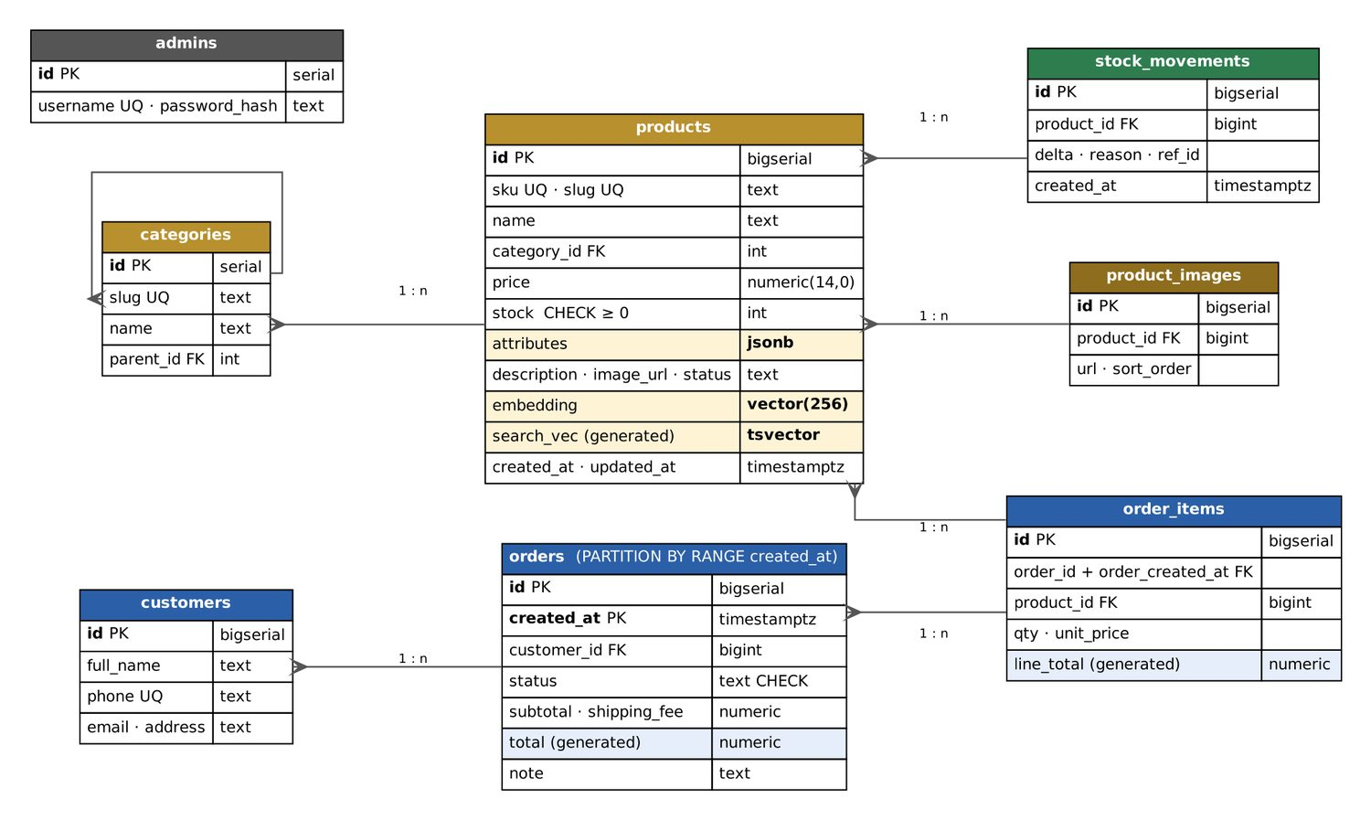
Hình 2.1: Sơ đồ thực thể – quan hệ của hệ thống

2.4. Mô tả chi tiết các bảng

2.4.1. Bảng categories – danh mục
Bảng 2.2: Cấu trúc bảng categories
Cột | Kiểu | Ràng buộc | Mô tả
id | SERIAL | PK | Mã danh mục
slug | TEXT | UNIQUE, NOT NULL | Định danh trên URL (nhan-cuoi)
name | TEXT | NOT NULL | Tên hiển thị
parent_id | INT | FK → categories | Danh mục cha (Nhẫn → Nhẫn cưới), cho phép cây danh mục
created_at | TIMESTAMPTZ | DEFAULT now() | Thời điểm tạo

2.4.2. Bảng products – sản phẩm
Đây là bảng trung tâm, chứa ba cột đặc biệt: attributes (JSONB), search_vec (tsvector sinh tự động) và embedding (vector 256 chiều).
Bảng 2.3: Cấu trúc bảng products
Cột | Kiểu | Ràng buộc | Mô tả
id | BIGSERIAL | PK | Mã sản phẩm nội bộ
sku | TEXT | UNIQUE | Mã hàng hiển thị (NK-001)
slug | TEXT | UNIQUE | Định danh trên URL
name | TEXT | NOT NULL | Tên sản phẩm
category_id | INT | FK → categories | Danh mục
price | NUMERIC(14,0) | CHECK ≥ 0 | Giá bán (VNĐ, không số lẻ)
stock | INT | CHECK ≥ 0 | Tồn kho; ràng buộc cuối cùng chống bán âm
attributes | JSONB | DEFAULT {} | Thuộc tính linh hoạt: metal, stone, carat, ring_size, length_cm…
description | TEXT |  | Mô tả
image_url | TEXT |  | Ảnh đại diện
status | TEXT | CHECK IN (active, hidden, discontinued) | Trạng thái bán
embedding | VECTOR(256) |  | Vector đặc trưng cho gợi ý sản phẩm tương tự (pgvector)
search_vec | TSVECTOR | GENERATED STORED | Tự tính từ name (trọng số A) + description (trọng số B), đã bỏ dấu
created_at, updated_at | TIMESTAMPTZ | DEFAULT now() | updated_at cập nhật bằng trigger

2.4.3. Bảng customers – khách hàng
Bảng 2.4: Cấu trúc bảng customers
Cột | Kiểu | Ràng buộc | Mô tả
id | BIGSERIAL | PK
full_name | TEXT | NOT NULL | Họ tên
phone | TEXT | UNIQUE, NOT NULL | Số điện thoại – khoá nhận diện khách, dùng cho upsert khi đặt hàng
email, address | TEXT |  | Email có expression index lower(email)

2.4.4. Bảng orders – đơn hàng (phân vùng theo tháng)
Bảng orders được khai báo PARTITION BY RANGE (created_at), mỗi tháng một partition con (orders_2026_01 … orders_2026_12) và một partition mặc định. Khoá chính bắt buộc chứa cột phân vùng nên là (id, created_at).
Bảng 2.5: Cấu trúc bảng orders
Cột | Kiểu | Ràng buộc | Mô tả
id | BIGSERIAL | PK (cùng created_at) | Mã đơn
created_at | TIMESTAMPTZ | PK, khoá phân vùng | Thời điểm đặt
customer_id | BIGINT | FK → customers
status | TEXT | CHECK 5 giá trị | pending / confirmed / shipping / completed / cancelled
subtotal | NUMERIC(14,0) |  | Tiền hàng
shipping_fee | NUMERIC(14,0) |  | Phí vận chuyển
total | NUMERIC(14,0) | GENERATED ALWAYS AS (subtotal + shipping_fee) | Tổng tiền do PostgreSQL tính, ứng dụng không thể ghi sai
note | TEXT |  | Ghi chú của khách

2.4.5. Bảng order_items – chi tiết đơn hàng
Bảng 2.6: Cấu trúc bảng order_items
Cột | Kiểu | Ràng buộc | Mô tả
id | BIGSERIAL | PK
order_id, order_created_at | BIGINT, TIMESTAMPTZ | FK → orders(id, created_at) | Khoá ngoại tới bảng phân vùng phải trỏ đủ hai cột
product_id | BIGINT | FK → products
qty | INT | CHECK > 0 | Số lượng
unit_price | NUMERIC(14,0) |  | Giá tại thời điểm mua (giá sản phẩm có thể đổi sau)
line_total | NUMERIC(14,0) | GENERATED (qty × unit_price) | Thành tiền

2.4.6. Các bảng còn lại
Bảng 2.7: Các bảng phụ trợ
Bảng | Vai trò và các cột chính
product_images | Ảnh phụ của sản phẩm: product_id (FK, ON DELETE CASCADE), url, sort_order.
stock_movements | Nhật ký xuất/nhập kho để truy vết vì sao tồn kho thay đổi: product_id, delta (âm = bán, dương = nhập/huỷ đơn), reason (order/cancel/import/adjust), ref_id (mã đơn liên quan), created_at.
admins | Tài khoản quản trị: username (UNIQUE), password_hash (bcrypt), full_name.
schema_migrations | Bảng kỹ thuật ghi nhớ file migration nào đã chạy (filename, applied_at).

2.5. Ràng buộc toàn vẹn và trigger
- Khoá ngoại đầy đủ giữa các bảng; product_images xoá theo sản phẩm (CASCADE), order_items xoá theo đơn.
- CHECK: price ≥ 0, stock ≥ 0, qty > 0, status thuộc tập giá trị cho phép.
- UNIQUE: slug, sku, phone, username.
- Generated column: orders.total, order_items.line_total, products.search_vec – dữ liệu dẫn xuất luôn đúng, không phụ thuộc ứng dụng.
- Trigger: set_updated_at (cập nhật updated_at), notify_low_stock (bắn NOTIFY khi stock < 3), notify_new_order (bắn NOTIFY khi có đơn mới).
- Hàm nghiệp vụ: place_order() và cancel_order() gói trọn logic đặt/huỷ đơn trong một giao dịch (trình bày ở chương 3).

2.6. Tổ chức migration
Lược đồ được viết bằng SQL thuần trong 6 file đánh số thứ tự; mỗi file tập trung vào một chủ đề để dễ trình bày và dễ bảo trì. Trình chạy migration (viết khoảng 60 dòng Node.js, mục 4.3) ghi nhớ file đã chạy trong bảng schema_migrations và chạy từng file trong một giao dịch – nhờ PostgreSQL hỗ trợ DDL trong transaction nên nếu một file lỗi giữa chừng thì toàn bộ thay đổi của file đó được huỷ.
Bảng 2.8: Các file migration
File | Nội dung
001_extensions.sql | Bật pg_trgm, unaccent, vector, pg_stat_statements; hàm vi_unaccent() IMMUTABLE
002_core_tables.sql | categories, products (JSONB, tsvector, vector), product_images, customers, admins, trigger updated_at
003_orders_partitioned.sql | orders phân vùng theo tháng, hàm tạo partition, order_items, stock_movements
004_indexes.sql | Toàn bộ index: B-tree, GIN (JSONB, tsvector, trigram), HNSW, BRIN, covering, partial, expression
005_order_transaction.sql | Hàm place_order(), cancel_order(); trigger NOTIFY low_stock, new_order
006_reports_matview.sql | Materialized view báo cáo, hàm refresh, các view tiện ích

CHƯƠNG 3: CÁC TÍNH NĂNG NỔI BẬT CỦA POSTGRESQL ÁP DỤNG TRONG HỆ THỐNG
Chương này trình bày 6 tính năng được chọn, mỗi tính năng theo cùng một cấu trúc: bài toán nghiệp vụ → cách PostgreSQL giải quyết → mã SQL thực tế trong hệ thống → kết quả. Các số liệu đo được tổng hợp ở chương 5.

3.1. JSONB – thuộc tính sản phẩm linh hoạt

3.1.1. Bài toán
Nhẫn có ni (size), carat, nước màu, độ sạch; dây chuyền có chiều dài; bông tai có kiểu khoá; vòng cẩm thạch có đường kính và giấy kiểm định. Nếu dùng mô hình quan hệ thuần tuý có hai cách: (a) thêm hàng chục cột vào bảng products, phần lớn NULL; (b) tạo bảng EAV (entity–attribute–value) khiến truy vấn phải JOIN nhiều lần và mất kiểu dữ liệu. Cả hai đều khó mở rộng khi cửa hàng nhập loại sản phẩm mới.

3.1.2. Giải pháp PostgreSQL
Kiểu JSONB lưu tài liệu JSON dưới dạng nhị phân đã phân tích: truy xuất khoá không cần parse lại, hỗ trợ toán tử chứa @>, tồn tại khoá ?, lấy giá trị ->>, và quan trọng nhất là đánh index GIN được. Lớp jsonb_path_ops tạo index nhỏ và nhanh hơn cho toán tử @> – đúng nhu cầu lọc “chất liệu = Vàng 18K và đá = Kim cương”.
-- 002_core_tables.sql
attributes JSONB NOT NULL DEFAULT '{}'::jsonb,

-- 004_indexes.sql
CREATE INDEX idx_products_attributes ON products USING GIN (attributes jsonb_path_ops);

-- Dữ liệu mẫu: mỗi loại trang sức một bộ thuộc tính
{"metal":"Vàng trắng 18K","weight_g":2.8,"ring_size":12,"stone":"Kim cương","carat":0.5,"color":"F","clarity":"VS1"}
{"metal":"Vàng 24K","weight_g":37.5,"length_cm":50,"style":"Xích","gender":"Nam"}
{"stone":"Cẩm thạch","color":"Xanh","diameter_mm":56,"origin":"Myanmar","certified":true}
Ở tầng API, các tham số lọc trên URL được gom thành một đối tượng JSON rồi so khớp bằng @> – một câu SQL duy nhất cho mọi tổ hợp thuộc tính:
// api/src/routes/catalog.js
const attrFilter = {};
if (metal) attrFilter.metal = metal;
if (stone) attrFilter.stone = stone;
if (gender) attrFilter.gender = gender;
where.push(`p.attributes @> ${add(JSON.stringify(attrFilter))}::jsonb`);

-- Bộ lọc bên trái trang danh sách cũng lấy từ JSONB:
SELECT attributes->>'metal' AS v, count(*) FROM products
WHERE status='active' AND attributes ? 'metal' GROUP BY 1 ORDER BY 2 DESC;

3.1.3. Kết quả
EXPLAIN ANALYZE cho thấy planner dùng Bitmap Index Scan on idx_products_attributes, truy vấn lọc 2 thuộc tính trên 3.033 sản phẩm mất 0,06 ms so với 2,1 ms khi quét tuần tự (nhanh hơn ~30 lần). Trang quản trị cho phép thêm/xoá thuộc tính tuỳ ý mà không cần ALTER TABLE (Hình 4.7).
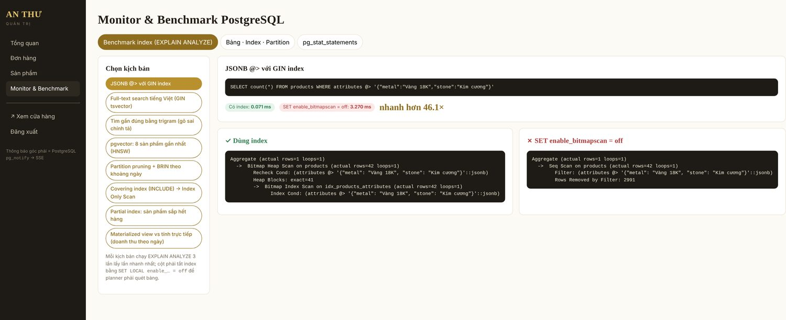
Hình 3.1: EXPLAIN ANALYZE lọc JSONB có GIN index (trái) và quét tuần tự (phải)

3.2. Full-text search tiếng Việt với unaccent, tsvector và pg_trgm

3.2.1. Bài toán
Khách gõ “nhan kim cuong 18k” (không dấu) phải tìm được “Nhẫn kim cương vàng trắng 18K Halo”; gõ sai “nhan kim cuog solitare” vẫn nên ra “Nhẫn kim cương vàng 18K Solitaire”. LIKE '%...%' không dùng được index B-tree, không xử lý dấu và không xếp hạng kết quả.

3.2.2. Giải pháp PostgreSQL
PostgreSQL có bộ tìm kiếm toàn văn tích hợp: văn bản được chuyển thành tsvector (danh sách từ vựng đã chuẩn hoá kèm vị trí và trọng số), câu hỏi thành tsquery, so khớp bằng toán tử @@, xếp hạng bằng ts_rank, tô đậm bằng ts_headline. Vì PostgreSQL chưa có từ điển tiếng Việt, nhóm dùng cấu hình simple kết hợp extension unaccent để bỏ dấu cả dữ liệu lẫn câu hỏi. Hàm unaccent() gốc chỉ là STABLE nên phải bọc thành hàm IMMUTABLE để được dùng trong index và generated column:
-- 001_extensions.sql
CREATE OR REPLACE FUNCTION vi_unaccent(text) RETURNS text
LANGUAGE sql IMMUTABLE PARALLEL SAFE STRICT
AS $$ SELECT lower(public.unaccent('public.unaccent', $1)) $$;

-- 002_core_tables.sql: tsvector là GENERATED COLUMN, tự cập nhật khi INSERT/UPDATE
search_vec TSVECTOR GENERATED ALWAYS AS (
setweight(to_tsvector('simple', vi_unaccent(name)), 'A') ||
setweight(to_tsvector('simple', vi_unaccent(coalesce(description, ''))), 'B')
) STORED,

-- 004_indexes.sql
CREATE INDEX idx_products_search_vec ON products USING GIN (search_vec);
CREATE INDEX idx_products_name_trgm ON products USING GIN (vi_unaccent(name) gin_trgm_ops);
Để chịu được lỗi chính tả, nhóm dùng thêm extension pg_trgm: chia chuỗi thành các bộ ba ký tự (trigram) và đo độ tương đồng. API tìm kiếm chạy theo hai tầng: tầng 1 full-text (chính xác, có xếp hạng); nếu không có kết quả thì tầng 2 trigram với toán tử % (similarity vượt ngưỡng). Cả hai tầng đều chạy trên index GIN.
-- Tầng 1: full-text search (api/src/routes/search.js)
SELECT p.name, ts_rank(p.search_vec, q) AS rank,
ts_headline('simple', p.name, q, 'StartSel=<b>, StopSel=</b>') AS headline
FROM products p, plainto_tsquery('simple', vi_unaccent($1)) q
WHERE p.status = 'active' AND p.search_vec @@ q
ORDER BY rank DESC LIMIT 24;

-- Tầng 2: tìm gần đúng bằng trigram
SELECT p.name, similarity(vi_unaccent(p.name), vi_unaccent($1)) AS rank
FROM products p
WHERE vi_unaccent(p.name) % vi_unaccent($1)
ORDER BY rank DESC LIMIT 24;

-- Gợi ý khi gõ: khớp tiền tố 'nhan:* & kim:*'
WHERE search_vec @@ to_tsquery('simple', vi_unaccent('nhan:* & kim:*'))

3.2.3. Kết quả
Tìm “nhan kim cuong 18k” trả về 3 nhẫn kim cương viết tay xếp đầu rồi đến các mẫu sinh tự động (Hình 3.2); gõ sai “nhan kim cuog solitare” tầng full-text không khớp, tầng trigram tìm đúng “Nhẫn kim cương vàng 18K Solitaire 6 chấu” với similarity 0,44 (Hình 3.3). Thanh tìm kiếm gợi ý sau 200 ms mỗi lần gõ nhờ prefix search. Full-text có index nhanh hơn quét tuần tự ~9 lần, trigram ~2,6 lần.
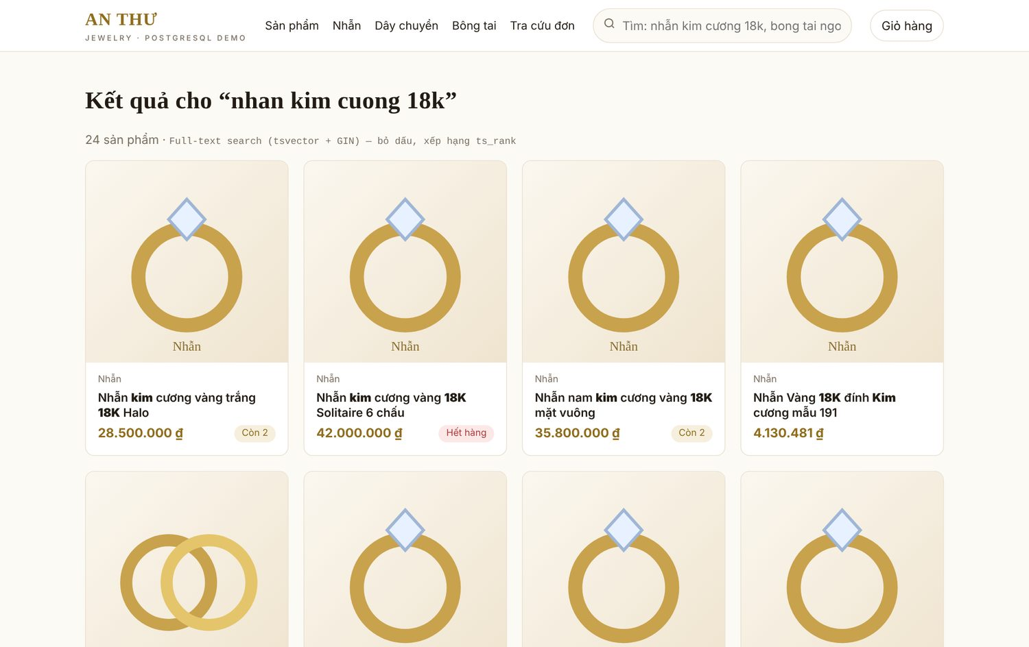
Hình 3.2: Kết quả full-text search với từ khoá không dấu
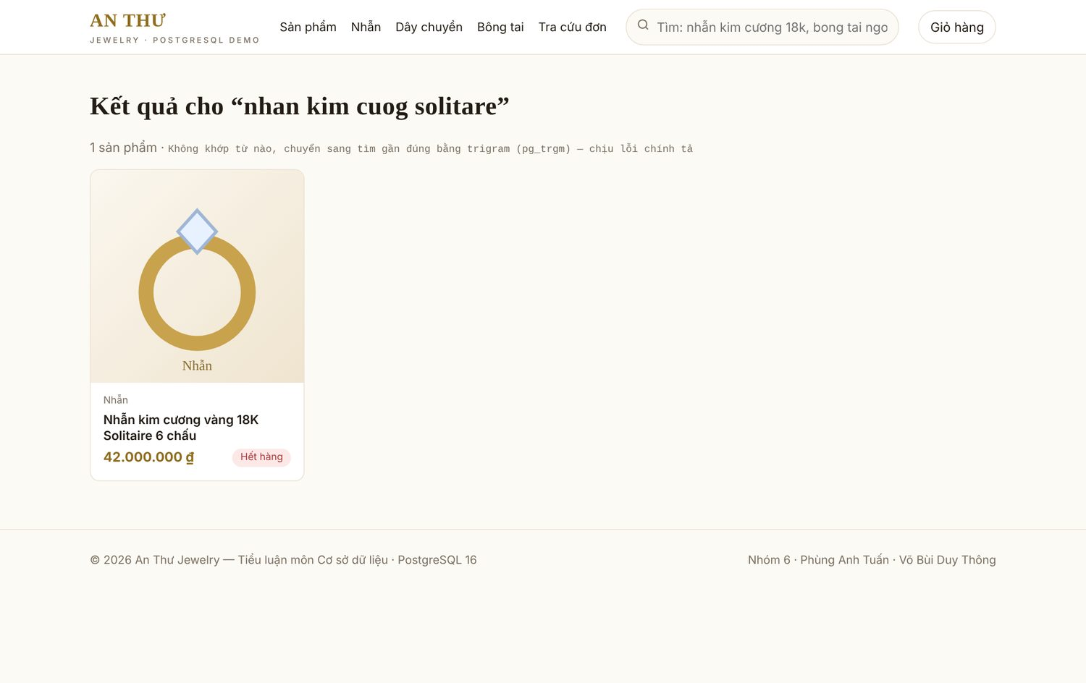
Hình 3.3: Gõ sai chính tả – hệ thống tự chuyển sang tìm gần đúng bằng trigram

3.3. pgvector – gợi ý sản phẩm tương tự

3.3.1. Bài toán
Khi khách xem “Nhẫn kim cương vàng trắng 18K Halo”, cửa hàng muốn gợi ý các sản phẩm “giống”: cùng loại nhẫn, cùng vàng trắng, cùng đính kim cương, giá gần nhau. Quy tắc “cùng danh mục” quá thô; viết tay các điều kiện lọc thì cứng nhắc. Cách tiếp cận hiện đại là biểu diễn mỗi sản phẩm bằng một vector đặc trưng (embedding) và tìm các vector gần nhất.

3.3.2. Giải pháp PostgreSQL
Extension pgvector bổ sung kiểu vector(n), các toán tử khoảng cách (<-> Euclid, <=> cosine, <#> tích vô hướng) và hai loại index tìm láng giềng gần đúng: IVFFlat và HNSW. HNSW (Hierarchical Navigable Small World) xây đồ thị nhiều tầng, cho tốc độ truy vấn và độ chính xác cao, không cần huấn luyện trước như IVFFlat. Đây là tính năng khiến PostgreSQL trở thành lựa chọn phổ biến cho ứng dụng AI/RAG trong hai năm gần đây [5].
-- 002_core_tables.sql
embedding vector(256),
-- 004_indexes.sql
CREATE INDEX idx_products_embedding ON products USING hnsw (embedding vector_cosine_ops);

-- api/src/routes/catalog.js: 8 sản phẩm gần nhất theo khoảng cách cosine
SELECT p.id, p.slug, p.name, p.price,
round((1 - (p.embedding <=> me.embedding))::numeric, 3) AS similarity
FROM products p, (SELECT id, embedding FROM products WHERE slug = $1) me
WHERE p.id <> me.id AND p.status = 'active' AND p.embedding IS NOT NULL
ORDER BY p.embedding <=> me.embedding
LIMIT 8;
Về phía tạo embedding: trong môi trường sản xuất thường gọi mô hình AI (OpenAI text-embedding, CLIP cho ảnh…). Để tiểu luận chạy được không phụ thuộc dịch vụ ngoài, nhóm cài đặt embedding bằng kỹ thuật feature hashing (api/src/embedding.js): tách tên, mô tả, danh mục và từng cặp khoá=giá trị của JSONB thành token và bigram, băm mỗi token vào một trong 256 chiều với dấu ±, nhân trọng số (danh mục và thuộc tính ×4, tên ×3, mô tả ×1) rồi chuẩn hoá L2. Hai sản phẩm cùng chất liệu, cùng đá, cùng loại sẽ chia sẻ nhiều token nên vector gần nhau. Lược đồ và truy vấn không thay đổi nếu sau này thay bằng mô hình AI thật – chỉ cần đổi hàm embedProduct().

3.3.3. Kết quả
Với “Nhẫn kim cương vàng trắng 18K Halo”, 8 gợi ý đều là nhẫn vàng trắng 18K đính kim cương (độ tương đồng 61–65 %), trong đó có “Nhẫn kim cương vàng 18K Solitaire” (Hình 3.4). Truy vấn dùng Index Scan using idx_products_embedding, 0,23 ms so với 1,7 ms khi tính khoảng cách cho toàn bộ 3.033 vector (nhanh hơn ~7 lần). Khi thêm/sửa sản phẩm trên trang quản trị, API tính lại embedding và ghi trong cùng câu INSERT/UPDATE.
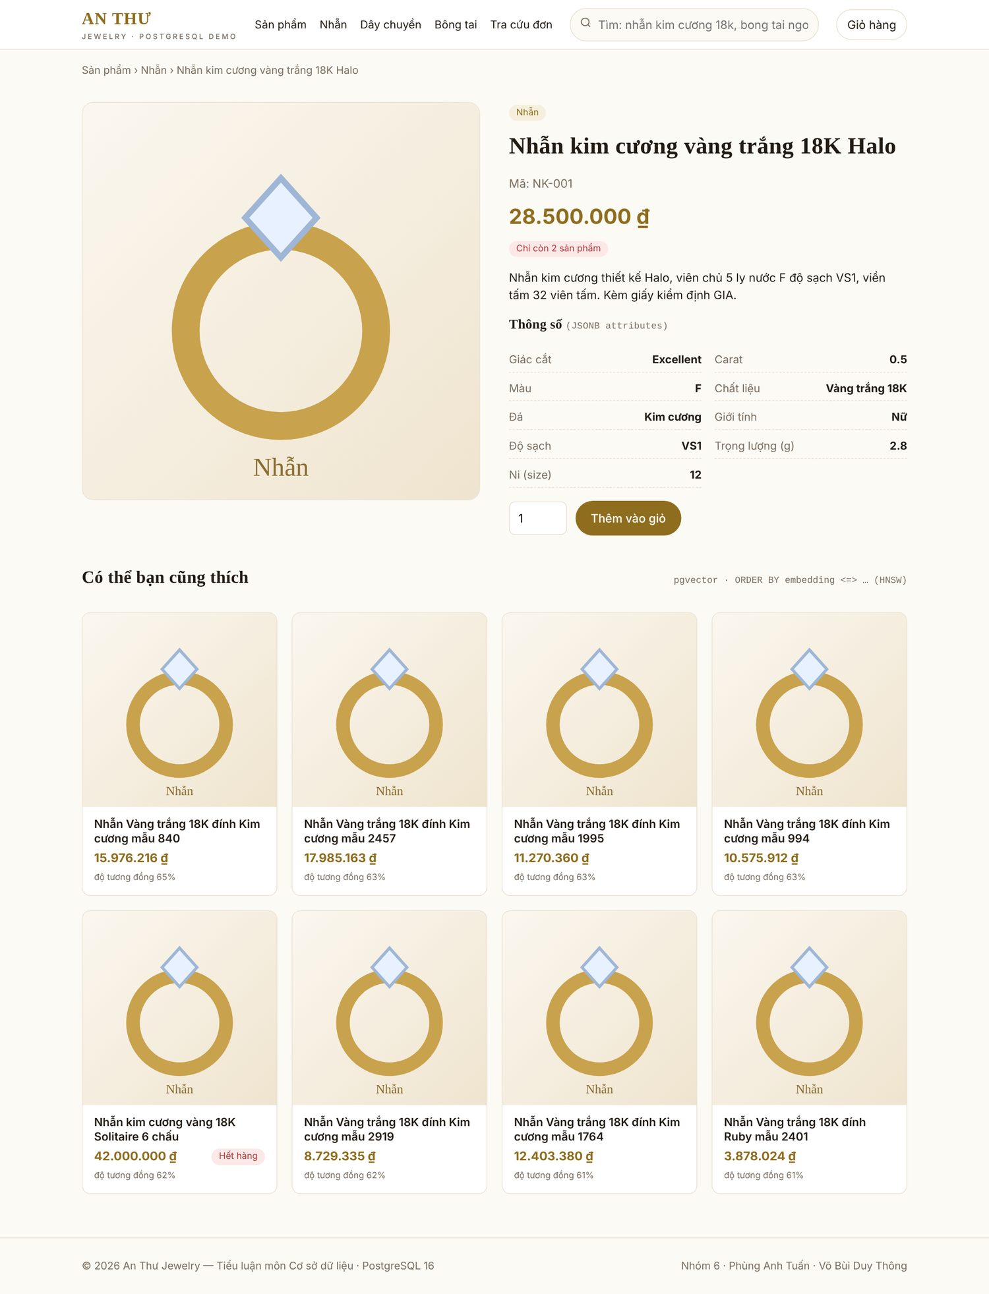
Hình 3.4: Trang chi tiết sản phẩm với khối “Có thể bạn cũng thích” từ pgvector

3.4. Table partitioning và BRIN index cho bảng đơn hàng

3.4.1. Bài toán
Bảng đơn hàng chỉ tăng, không giảm. Sau vài năm có thể hàng triệu dòng, trong khi nghiệp vụ hằng ngày chỉ chạm tới đơn gần đây: báo cáo “doanh thu tháng này”, danh sách đơn chờ xử lý, lọc theo khoảng ngày. Một bảng khổng lồ làm index B-tree lớn, VACUUM chậm, lưu trữ dữ liệu cũ phải DELETE hàng loạt.

3.4.2. Giải pháp PostgreSQL
Declarative partitioning chia bảng thành các partition con theo RANGE/LIST/HASH ngay trong câu CREATE TABLE. Planner thực hiện partition pruning: chỉ quét partition có khả năng chứa dữ liệu. Tạo partition mới cho tháng tới chỉ là một CREATE TABLE … PARTITION OF; lưu trữ dữ liệu cũ là DETACH/DROP một partition, tức thời.
-- 003_orders_partitioned.sql
CREATE TABLE orders (
id BIGSERIAL, customer_id BIGINT NOT NULL REFERENCES customers(id),
status TEXT NOT NULL DEFAULT 'pending' CHECK (status IN (...)),
subtotal NUMERIC(14,0) NOT NULL DEFAULT 0, shipping_fee NUMERIC(14,0) NOT NULL DEFAULT 0,
total NUMERIC(14,0) GENERATED ALWAYS AS (subtotal + shipping_fee) STORED,
note TEXT, created_at TIMESTAMPTZ NOT NULL DEFAULT now(),
PRIMARY KEY (id, created_at) -- khoá chính phải chứa cột phân vùng
) PARTITION BY RANGE (created_at);

-- Tạo sẵn 12 partition tháng của năm 2026 bằng vòng lặp PL/pgSQL
CREATE TABLE orders_2026_10 PARTITION OF orders
FOR VALUES FROM ('2026-10-01') TO ('2026-11-01');
CREATE TABLE orders_default PARTITION OF orders DEFAULT;

-- Hàm tạo partition cho tháng bất kỳ (gọi từ cron hoặc admin)
SELECT ensure_orders_partition('2027-01-01');
Trên cột thời gian của bảng ghi theo thứ tự, nhóm dùng BRIN (Block Range Index) thay vì B-tree. BRIN chỉ lưu giá trị min/max của mỗi khoảng 128 trang dữ liệu, nên kích thước gần như không đổi khi bảng lớn lên, trong khi vẫn loại bỏ được hầu hết khối không liên quan khi lọc theo khoảng ngày.
CREATE INDEX idx_orders_created_brin ON orders USING BRIN (created_at);

-- Truy vấn báo cáo chỉ quét partition tháng 10 (partition pruning)
SELECT count(*), sum(total) FROM orders
WHERE created_at >= '2026-10-01' AND created_at < '2026-10-15';

3.4.3. Kết quả
Để kiểm chứng partition ở quy mô thật, nhóm sinh thêm 1.035.853 đơn hàng (1.543.358 dòng chi tiết, 312 MB) rải đều 34 tháng từ 01/2024 bằng lệnh npm run seed:big, tạo thành 37 partition. Với truy vấn doanh thu 2 tuần, planner chỉ quét 1/37 partition và mất 3,3 ms; khi tắt pruning phải Append cả 37 partition, 66 ms (nhanh hơn ~20 lần). Báo cáo một tháng theo trạng thái: 10 ms so với 62 ms. Tổng kích thước BRIN trên 37 partition là 888 kB so với 23 MB của B-tree tương đương (nhỏ hơn 26 lần); BRIN tăng theo số khối chứ không theo số dòng nên khoảng cách này càng lớn khi dữ liệu tăng. Một kết quả trung thực khác: với partition theo tháng, mỗi partition chỉ ~30.000 dòng nằm gọn trong bộ nhớ đệm nên ép dùng BRIN để lọc 3 ngày (2,7 ms) không nhanh hơn quét tuần tự partition đó (1,9 ms) — nghĩa là khi đã partition, giá trị của BRIN nằm ở kích thước, còn tốc độ đến từ pruning. Trang quản trị hiển thị số dòng và dung lượng từng partition (Hình 3.8).
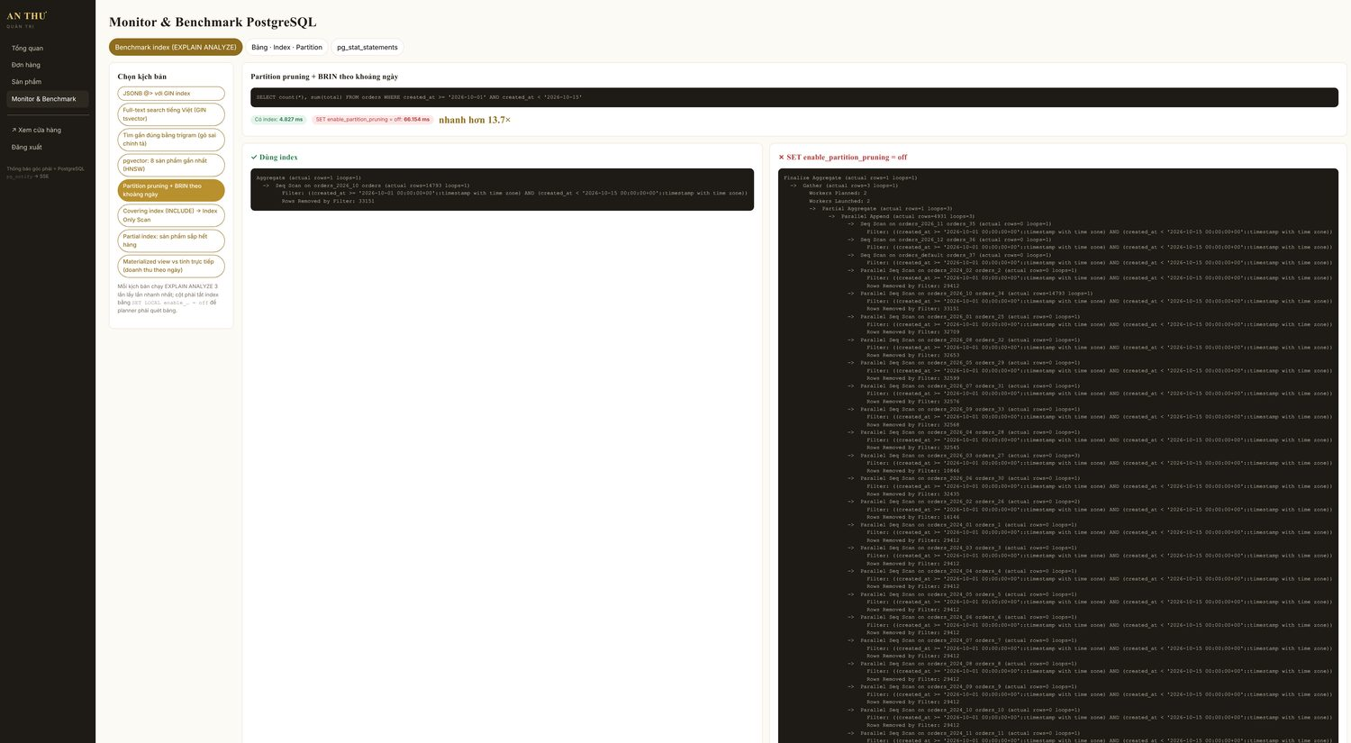
Hình 3.5: Partition pruning: chỉ quét 1 partition (trái) so với Append toàn bộ partition (phải)

3.5. Transaction và SELECT … FOR UPDATE – chống bán quá tồn kho

3.5.1. Bài toán
Trang sức tồn kho ít: “Nhẫn kim cương vàng 18K Solitaire” chỉ còn 1 chiếc. Hai khách bấm “Đặt hàng” cùng lúc. Nếu ứng dụng chỉ SELECT stock rồi UPDATE stock = stock - 1, cả hai giao dịch cùng đọc được stock = 1, cùng cho là đủ, và cả hai cùng tạo đơn – cửa hàng bán 2 chiếc trong khi chỉ có 1. Đây là lỗi race condition kinh điển, không thể giải quyết bằng kiểm tra ở tầng ứng dụng.

3.5.2. Giải pháp PostgreSQL
Toàn bộ nghiệp vụ đặt hàng được gói trong một hàm PL/pgSQL `place_order()`, tức một giao dịch ACID: hoặc tất cả bước thành công, hoặc không có gì được ghi. Bên trong, câu SELECT … FOR UPDATE khoá đúng những dòng sản phẩm sắp mua: giao dịch thứ hai chạm tới cùng dòng phải chờ giao dịch thứ nhất COMMIT, sau đó đọc giá trị stock đã bị trừ và phát hiện hết hàng. Khoá được lấy theo thứ tự ORDER BY id để hai giao dịch mua nhiều sản phẩm luôn khoá cùng thứ tự, tránh deadlock. Ràng buộc CHECK (stock >= 0) trên bảng là hàng rào cuối cùng.
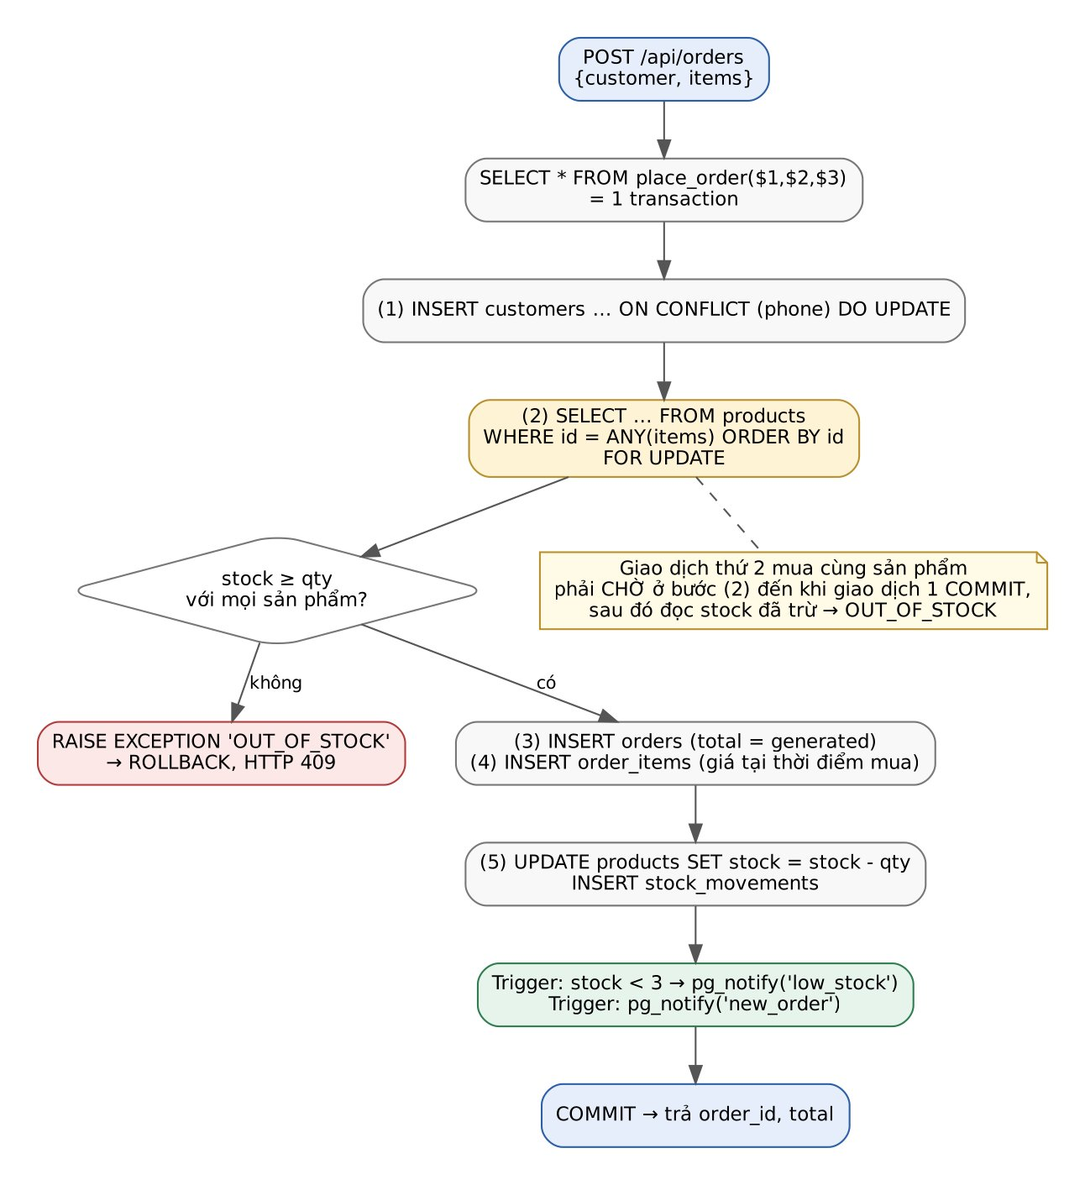
Hình 3.6: Luồng xử lý trong hàm place_order()
-- 005_order_transaction.sql (rút gọn)
CREATE OR REPLACE FUNCTION place_order(p_customer JSONB, p_items JSONB, p_note TEXT DEFAULT NULL)
RETURNS TABLE (order_id BIGINT, order_total NUMERIC) LANGUAGE plpgsql AS $$
BEGIN
-- (1) Upsert khách theo số điện thoại
INSERT INTO customers (full_name, phone, email, address) VALUES (...)
ON CONFLICT (phone) DO UPDATE SET full_name = EXCLUDED.full_name, ... RETURNING id INTO v_customer_id;

-- (2) Khoá các dòng sản phẩm (FOR UPDATE), theo thứ tự id để tránh deadlock, rồi kiểm tra tồn
FOR r IN
SELECT p.id, p.name, p.price, p.stock, i.qty
FROM jsonb_to_recordset(p_items) AS i(product_id BIGINT, qty INT)
JOIN products p ON p.id = i.product_id
WHERE p.status = 'active'
ORDER BY p.id
FOR UPDATE OF p
LOOP
IF r.stock < r.qty THEN
RAISE EXCEPTION 'OUT_OF_STOCK: "%" chỉ còn % sản phẩm, bạn đặt %', r.name, r.stock, r.qty;
END IF;
v_subtotal := v_subtotal + r.price * r.qty;
END LOOP;

-- (3)(4) Tạo đơn + chi tiết (lưu giá tại thời điểm mua)
INSERT INTO orders (...) VALUES (...) RETURNING id INTO v_order_id;
INSERT INTO order_items (...) SELECT ... FROM jsonb_to_recordset(p_items) ...;

-- (5) Trừ kho + nhật ký kho (trigger sẽ bắn NOTIFY nếu sắp hết)
UPDATE products p SET stock = p.stock - i.qty FROM jsonb_to_recordset(p_items) AS i(...) WHERE p.id = i.product_id;
INSERT INTO stock_movements (product_id, delta, reason, ref_id) SELECT i.product_id, -i.qty, 'order', v_order_id FROM ...;

RETURN QUERY SELECT v_order_id, v_subtotal + v_shipping;
END $$;
Tầng API chỉ còn một câu SQL; thông điệp lỗi do PL/pgSQL RAISE được chuyển thẳng về giao diện với mã HTTP 409:
// api/src/routes/orders.js
const row = await one('SELECT * FROM place_order($1::jsonb, $2::jsonb, $3)',
[JSON.stringify(customer), JSON.stringify(cleanItems), note ?? null]);
// ... catch (err) { if (/^(OUT_OF_STOCK|EMPTY_ORDER)/.test(err.message)) reply.code(409).send({ error: ... }) }

3.5.3. Kết quả
Kịch bản kiểm chứng (db/benchmark/oversell_test.sql): đặt stock = 5 cho một sản phẩm, dùng pgbench cho 50 client đồng thời mỗi client mua 1 chiếc. Kết quả: đúng 5 đơn thành công, 45 giao dịch nhận lỗi OUT_OF_STOCK, stock cuối cùng = 0, không có giao dịch nào làm kho âm. Thông lượng với 30 client đặt hàng liên tục trên CSDL 1 triệu đơn đạt ~1.090 đơn/giây, độ trễ trung bình 28 ms. Huỷ đơn (cancel_order()) cũng là một giao dịch: trả kho, ghi nhật ký, đổi trạng thái – nếu bất kỳ bước nào lỗi thì không bước nào có hiệu lực.

3.6. Materialized view và LISTEN/NOTIFY cho dashboard quản trị

3.6.1. Bài toán
Dashboard cần doanh thu theo ngày trong 30 ngày, top sản phẩm bán chạy, doanh thu theo danh mục theo tháng. Mỗi lần mở trang mà JOIN và GROUP BY hàng triệu dòng order_items là lãng phí vì số liệu lịch sử không đổi. Ngoài ra người quản lý muốn được báo ngay khi một mã sắp hết hàng hoặc có đơn mới, không phải bấm tải lại trang; cách thông thường là polling định kỳ hoặc thêm Redis/RabbitMQ.

3.6.2. Giải pháp PostgreSQL
Materialized view lưu kết quả truy vấn thành bảng vật lý, có thể đánh index và chỉ tính lại khi gọi REFRESH. Với REFRESH MATERIALIZED VIEW CONCURRENTLY (yêu cầu một UNIQUE INDEX), việc làm mới không chặn người đang đọc. Nhóm tạo 3 materialized view và một hàm refresh_sales_reports(); trang quản trị có nút “Refresh báo cáo”, khi triển khai thật có thể gọi theo lịch (pg_cron hoặc cron hệ điều hành). Số liệu “hôm nay” vẫn tính trực tiếp vì chỉ chạm partition tháng hiện tại.
-- 006_reports_matview.sql
CREATE MATERIALIZED VIEW mv_sales_daily AS
SELECT date_trunc('day', o.created_at)::date AS day, count(*) AS orders,
sum(o.total) AS revenue, sum(oi.qty) AS items_sold
FROM orders o JOIN order_items oi ON oi.order_id = o.id AND oi.order_created_at = o.created_at
WHERE o.status <> 'cancelled' GROUP BY 1 WITH DATA;
CREATE UNIQUE INDEX ON mv_sales_daily (day); -- cần cho REFRESH ... CONCURRENTLY

CREATE OR REPLACE FUNCTION refresh_sales_reports() RETURNS VOID LANGUAGE plpgsql AS $$
BEGIN
REFRESH MATERIALIZED VIEW CONCURRENTLY mv_sales_daily;
REFRESH MATERIALIZED VIEW CONCURRENTLY mv_top_products;
REFRESH MATERIALIZED VIEW CONCURRENTLY mv_sales_by_category_month;
END $$;
LISTEN/NOTIFY là cơ chế pub/sub tích hợp sẵn: một phiên gọi LISTEN kênh, phiên khác (hoặc trigger) gọi pg_notify(kênh, payload) và mọi phiên đang lắng nghe nhận được thông điệp ngay khi giao dịch commit. Nhóm viết trigger trên products bắn kênh low_stock khi stock giảm xuống dưới 3 và trigger trên orders bắn kênh new_order. Backend giữ một kết nối riêng để LISTEN và chuyển tiếp xuống trình duyệt quản trị bằng Server-Sent Events.
-- 005_order_transaction.sql
CREATE OR REPLACE FUNCTION notify_low_stock() RETURNS trigger LANGUAGE plpgsql AS $$
BEGIN
IF NEW.stock < 3 AND NEW.stock < OLD.stock THEN
PERFORM pg_notify('low_stock', json_build_object(
'product_id', NEW.id, 'sku', NEW.sku, 'name', NEW.name, 'stock', NEW.stock, 'at', now())::text);
END IF;
RETURN NEW;
END $$;
CREATE TRIGGER trg_products_low_stock AFTER UPDATE OF stock ON products
FOR EACH ROW EXECUTE FUNCTION notify_low_stock();

// api/src/routes/events.js
await client.query('LISTEN low_stock'); await client.query('LISTEN new_order');
client.on('notification', (msg) => {
for (const res of subscribers) res.write(`event: ${msg.channel}\ndata: ${msg.payload}\n\n`);
});

3.6.3. Kết quả
Trên CSDL 1 triệu đơn, đọc doanh thu 30 ngày từ materialized view mất 0,018 ms so với 19,4 ms khi tính trực tiếp trên bảng orders (nhanh hơn ~1.000 lần); top 10 sản phẩm bán chạy đọc từ mv_top_products mất 0,02 ms trong khi JOIN và GROUP BY 1,5 triệu dòng chi tiết mất 1,14 giây – đây là loại truy vấn không thể chạy mỗi lần mở dashboard. REFRESH CONCURRENTLY cả 3 view mất vài giây và có thể đặt lịch. Khi tồn kho một sản phẩm giảm xuống 1, trình duyệt quản trị nhận thông báo trong dưới 100 ms mà không cần tải lại (Hình 3.7); khi khách đặt đơn mới, số liệu “hôm nay” trên dashboard tự cập nhật.
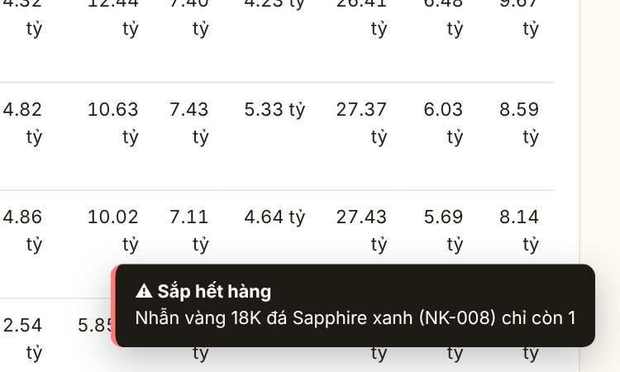
Hình 3.7: Thông báo “Sắp hết hàng” đẩy từ PostgreSQL (pg_notify) sang trình duyệt quản trị

3.7. Hệ thống chỉ mục và các loại index đặc biệt
Ngoài GIN, HNSW, BRIN đã trình bày, hệ thống dùng thêm bốn kỹ thuật index/cột mà PostgreSQL hỗ trợ tốt, mỗi index gắn với một truy vấn cụ thể của ứng dụng:
Bảng 3.1: Các index và cột sinh tự động khác trong hệ thống
Loại | Index trong hệ thống | Truy vấn phục vụ – lợi ích
Partial index | idx_products_low_stock ON products (stock, id) WHERE stock < 3 AND status = 'active' | Dashboard “sắp hết hàng”. Chỉ index các dòng thoả điều kiện → 40 kB so với 168 kB của khoá chính; 0,02 ms so với 1,7 ms quét bảng (86×).
Partial index | idx_orders_pending ON orders (created_at DESC) WHERE status IN ('pending','confirmed') | Danh sách đơn chờ xử lý trên 1 triệu đơn: 0,2 ms so với 98 ms quét bảng (~480×); index 17 MB vì đơn đã hoàn tất không chiếm chỗ.
Covering index (INCLUDE) | idx_orders_customer_cover ON orders (customer_id, created_at DESC) INCLUDE (id, status, total) | Lịch sử mua của khách: mọi cột cần lấy nằm trong index → Index Only Scan, Heap Fetches = 0; 0,2 ms so với 52 ms quét 1 triệu đơn (~250×).
Expression index | idx_customers_email_lower ON customers (lower(email)) | Tìm khách theo email không phân biệt hoa thường mà vẫn dùng index.
B-tree kết hợp + partial | idx_products_category_price ON products (category_id, price) WHERE status = 'active' | Trang danh mục sắp xếp theo giá.
Generated column | orders.total`, `order_items.line_total`, `products.search_vec | Dữ liệu dẫn xuất do CSDL tính, luôn nhất quán, có thể index.

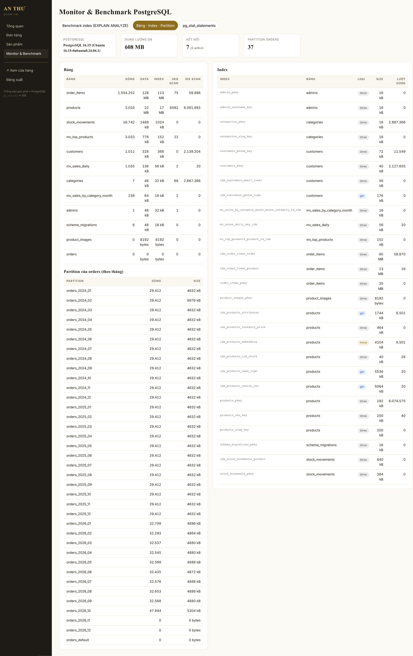
Hình 3.8: Trang quản trị liệt kê bảng, index (loại, kích thước, lượt dùng) và partition

CHƯƠNG 4: XÂY DỰNG ỨNG DỤNG

4.1. Kiến trúc tổng thể
Hệ thống theo mô hình ba tầng: trình duyệt ↔ API ↔ CSDL, đóng gói thành 3 container Docker (db, api, web). Logic nghiệp vụ quan trọng nhất (đặt hàng, huỷ đơn, thông báo) nằm trong CSDL dưới dạng hàm và trigger; API chủ yếu nhận yêu cầu, gọi SQL và trả JSON.
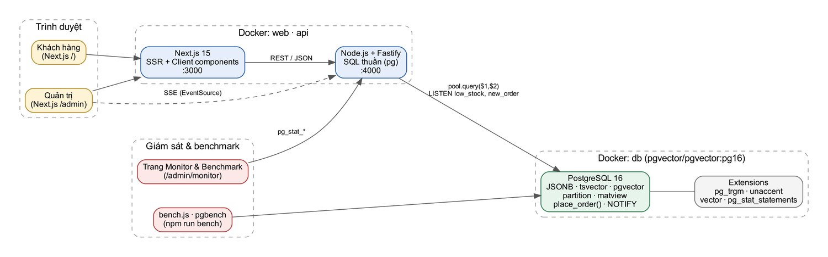
Hình 4.1: Kiến trúc triển khai của hệ thống
Bảng 4.1: Công nghệ sử dụng
Thành phần | Công nghệ | Lý do chọn
CSDL | PostgreSQL 16 (image pgvector/pgvector:pg16) | Có sẵn extension vector; bật pg_stat_statements qua tham số khởi động
Backend | Node.js 22, Fastify 5, thư viện pg | Nhẹ, nhanh; pg cho phép viết SQL thuần với tham số $1, $2 – đúng yêu cầu không dùng ORM
Frontend | Next.js 15 (App Router), React 19 | SSR giúp trang sản phẩm tải nhanh, một dự án cho cả trang khách và trang quản trị
Xác thực | JWT + bcrypt | Đơn giản, không cần phiên trên server
Giám sát & đo | pg_stat_statements, pg_stat_user_*; trang Monitor trong admin; bench.js; pgbench | Mọi số liệu lấy thẳng từ view thống kê của PostgreSQL, không cần công cụ ngoài
Triển khai | Docker Compose | Một lệnh dựng toàn bộ; chạy được trên máy cá nhân hoặc VM cloud

4.2. Backend: SQL thuần với Node.js

4.2.1. Lớp truy cập dữ liệu
Toàn bộ truy cập CSDL đi qua module db.js với ba hàm: query(sql, params) trả về mảng dòng, one() trả về một dòng, tx(fn) chạy nhiều câu trong một giao dịch (BEGIN/COMMIT/ROLLBACK). Tham số luôn được truyền qua $1, $2 nên không có nguy cơ SQL injection. Kiểu NUMERIC và BIGINT được chuyển về Number để frontend dùng trực tiếp.
// api/src/db.js
export const pool = new Pool({ connectionString: process.env.DATABASE_URL, max: 10 });
export async function query(text, params = []) { const res = await pool.query(text, params); return res.rows; }
export async function one(text, params = []) { return (await query(text, params))[0] ?? null; }
export async function tx(fn) {
const client = await pool.connect();
try { await client.query('BEGIN'); const r = await fn(client); await client.query('COMMIT'); return r; }
catch (e) { await client.query('ROLLBACK'); throw e; }
finally { client.release(); }
}

4.2.2. Trình chạy migration
Thay vì dùng thư viện, nhóm tự viết migrate.js khoảng 60 dòng để dễ giải thích: đọc thư mục db/migrations, so với bảng schema_migrations, chạy từng file chưa áp dụng trong một giao dịch rồi ghi lại tên file. Lệnh npm run migrate -- --reset xoá schema và chạy lại từ đầu khi phát triển; npm run reset = migrate + seed + embed.
for (const file of files) {
if (applied.has(file)) continue;
await client.query('BEGIN');
try {
await client.query(fs.readFileSync(path.join(MIGRATIONS_DIR, file), 'utf8'));
await client.query('INSERT INTO schema_migrations (filename) VALUES ($1)', [file]);
await client.query('COMMIT');
} catch (err) { await client.query('ROLLBACK'); throw err; }
}

4.2.3. Các nhóm API
Bảng 4.2: Danh sách API
Method | Đường dẫn | Chức năng – tính năng CSDL sử dụng
GET | /api/categories | Danh mục kèm số sản phẩm (count FILTER)
GET | /api/products?category&metal&stone&min&max&sort&page | Danh sách, lọc JSONB @>, phân trang với count(*) OVER()
GET | /api/products/filters | Giá trị bộ lọc lấy từ JSONB
GET | /api/products/:slug | Chi tiết + ảnh phụ (json_agg)
GET | /api/products/:slug/similar | pgvector <=> + HNSW
GET | /api/search?q · /api/search/suggest?q | Full-text → trigram; gợi ý prefix
POST | /api/orders | place_order() – transaction + FOR UPDATE
GET | /api/orders/:id?phone | Khách tra cứu đơn
POST | /api/admin/login | JWT 12 giờ
GET | /api/admin/dashboard | Materialized view + partial index + partition tháng hiện tại
POST | /api/admin/reports/refresh | REFRESH MATERIALIZED VIEW CONCURRENTLY
GET/POST/PUT | /api/admin/products… | CRUD, tính embedding; POST /:id/stock nhập kho trong transaction
GET/PATCH | /api/admin/orders… /status | Lọc theo khoảng ngày (pruning); huỷ qua cancel_order()
GET | /api/admin/events?token | SSE từ LISTEN/NOTIFY
GET | /api/admin/monitor/overview · statements · explain/:key | pg_stat_user_tables/indexes, pg_stat_statements, EXPLAIN ANALYZE

4.3. Frontend Next.js
Ứng dụng web gồm hai khu vực trong cùng một dự án Next.js. Trang khách hàng dùng Server Components để gọi API và kết xuất HTML phía máy chủ (tải nhanh, thân thiện SEO); giỏ hàng lưu trong localStorage vì chưa cần ghi vào CSDL trước khi đặt. Trang quản trị là Client Components, giữ JWT trong localStorage, mở một kết nối EventSource để nhận thông báo từ PostgreSQL.
Bảng 4.3: Các màn hình của ứng dụng
Đường dẫn | Màn hình
/ | Trang chủ: danh mục, sản phẩm nổi bật, thanh tìm kiếm có gợi ý
/san-pham | Danh sách với bộ lọc danh mục / chất liệu / đá / giá, sắp xếp, phân trang
/san-pham/[slug] | Chi tiết, bảng thông số JSONB, thêm vào giỏ, 8 sản phẩm tương tự
/tim-kiem?q= | Kết quả tìm kiếm, hiển thị chế độ full-text hay trigram
/gio-hang | Giỏ hàng và biểu mẫu đặt hàng
/tra-cuu · /don-hang/[id] | Tra cứu đơn bằng mã + số điện thoại
/admin/login | Đăng nhập quản trị
/admin | Dashboard: số liệu hôm nay, biểu đồ 30 ngày, doanh thu theo danh mục, top sản phẩm, sắp hết hàng
/admin/san-pham · /admin/san-pham/[id] | Danh sách, thêm/sửa sản phẩm, chỉnh thuộc tính JSONB, nhập kho, nhật ký kho
/admin/don-hang · /admin/don-hang/[id] | Danh sách lọc theo trạng thái/ngày, chi tiết và chuyển trạng thái / huỷ
/admin/monitor | Benchmark EXPLAIN có/không index; bảng – index – partition; pg_stat_statements

4.4. Giao diện khách hàng
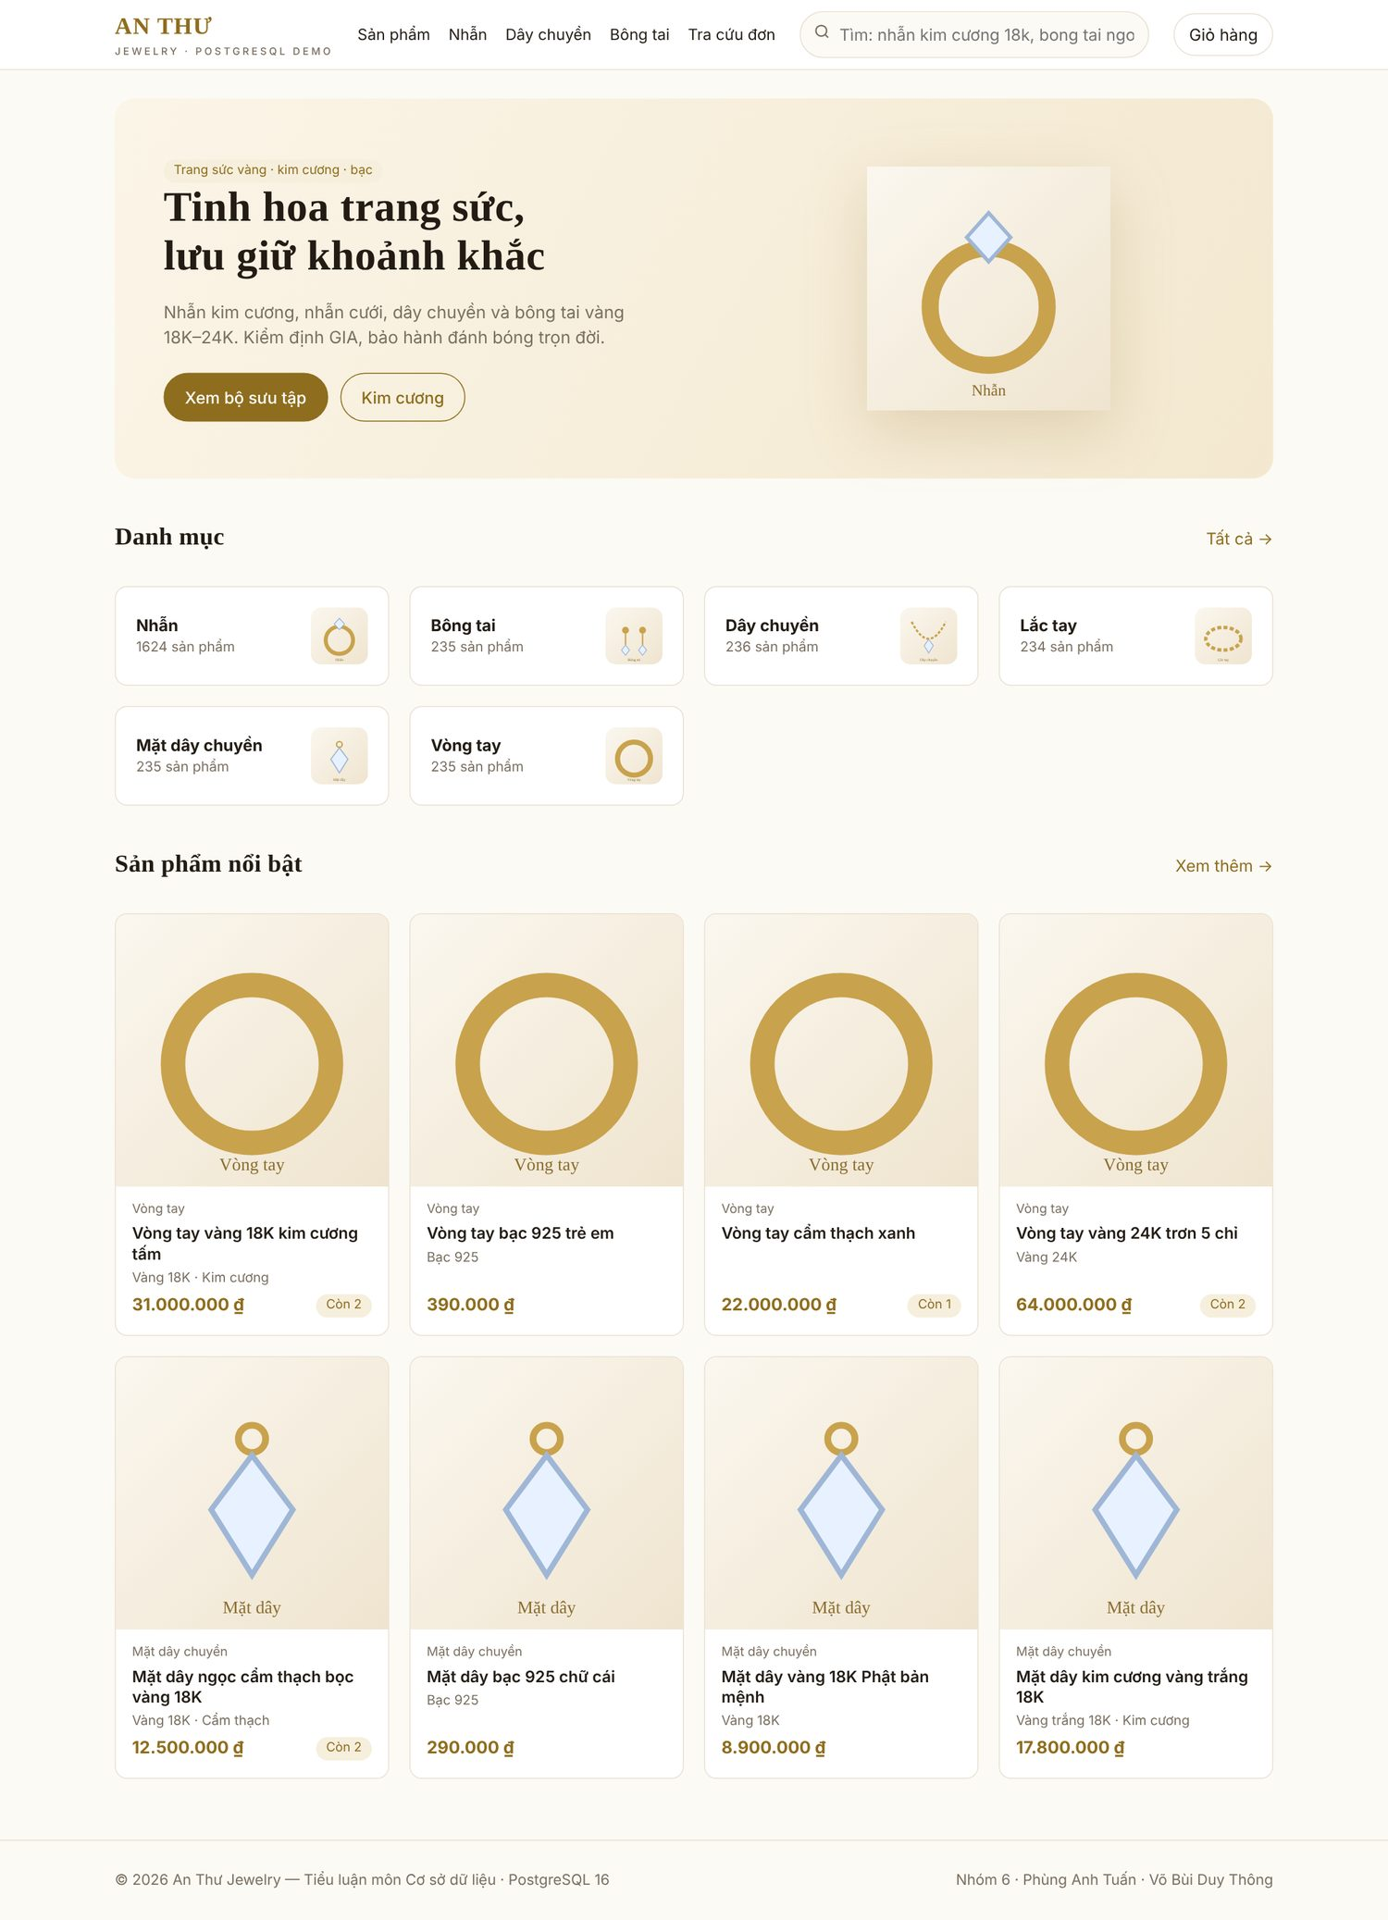
Hình 4.2: Trang chủ
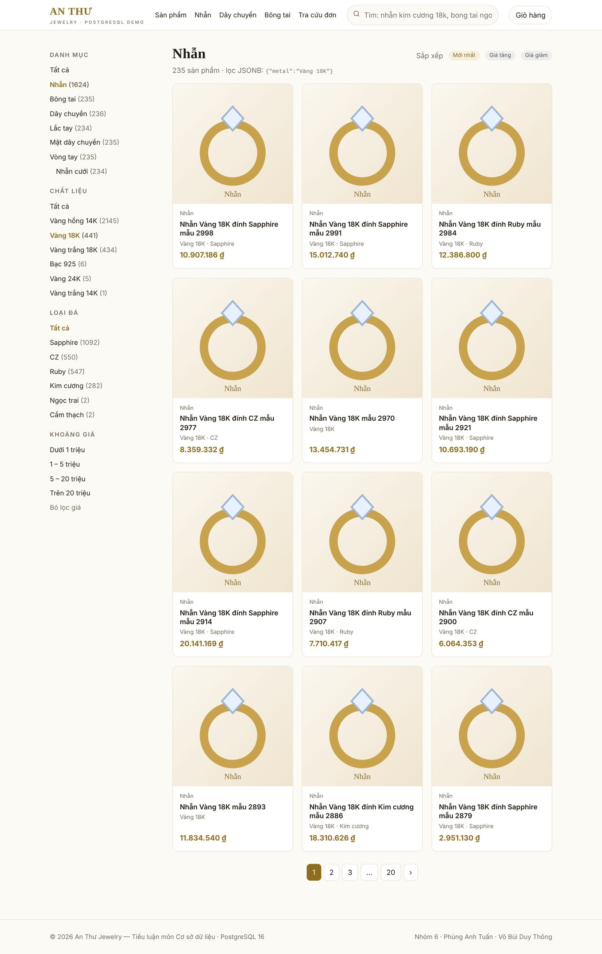
Hình 4.3: Danh sách sản phẩm lọc theo danh mục Nhẫn và chất liệu Vàng 18K (JSONB)
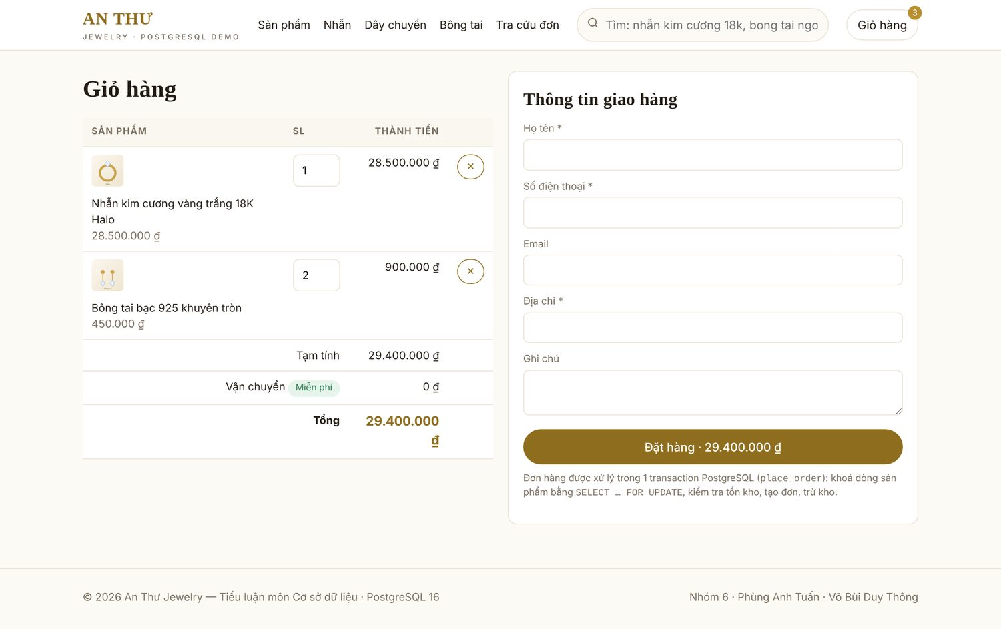
Hình 4.4: Giỏ hàng và biểu mẫu đặt hàng

4.5. Giao diện quản trị
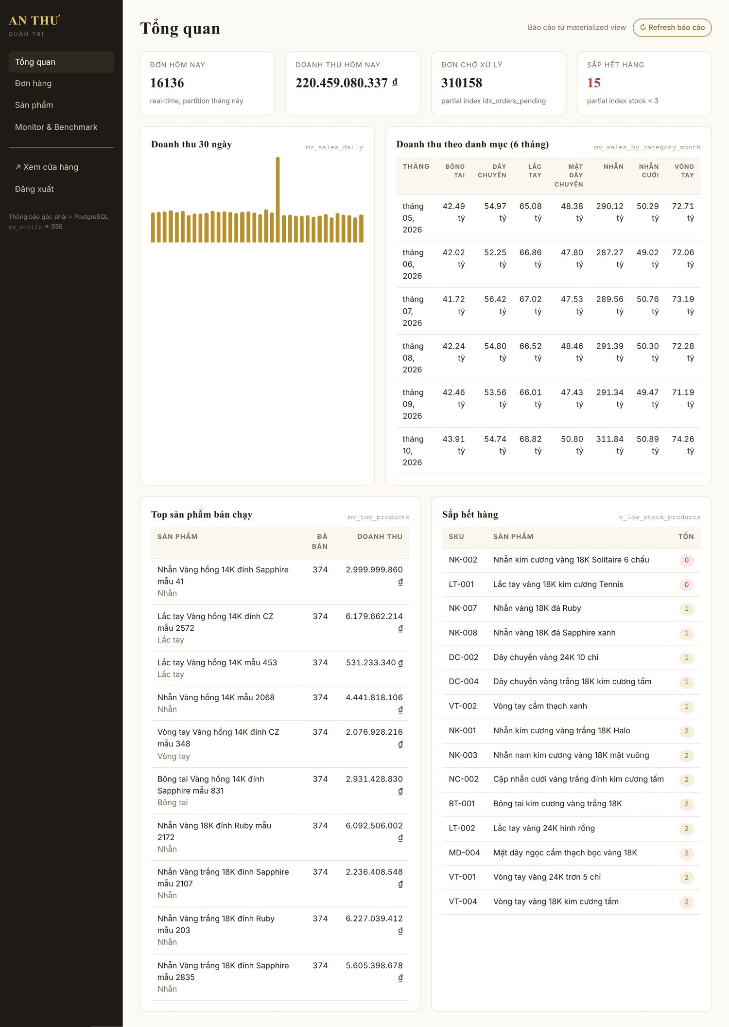
Hình 4.5: Dashboard quản trị (dữ liệu từ materialized view)
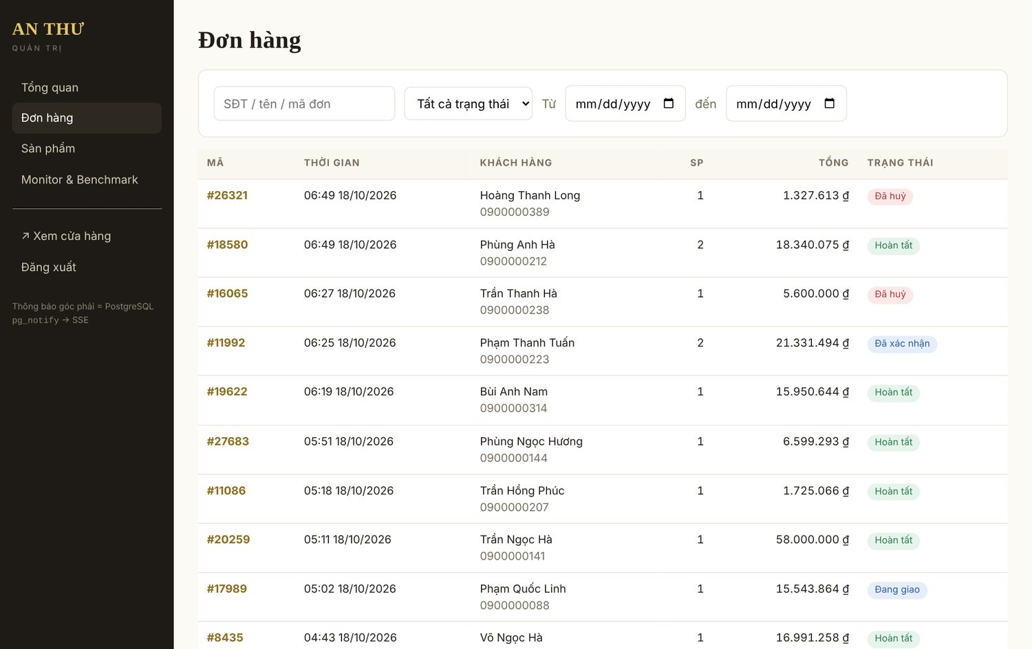
Hình 4.6: Danh sách đơn hàng với bộ lọc trạng thái và khoảng ngày
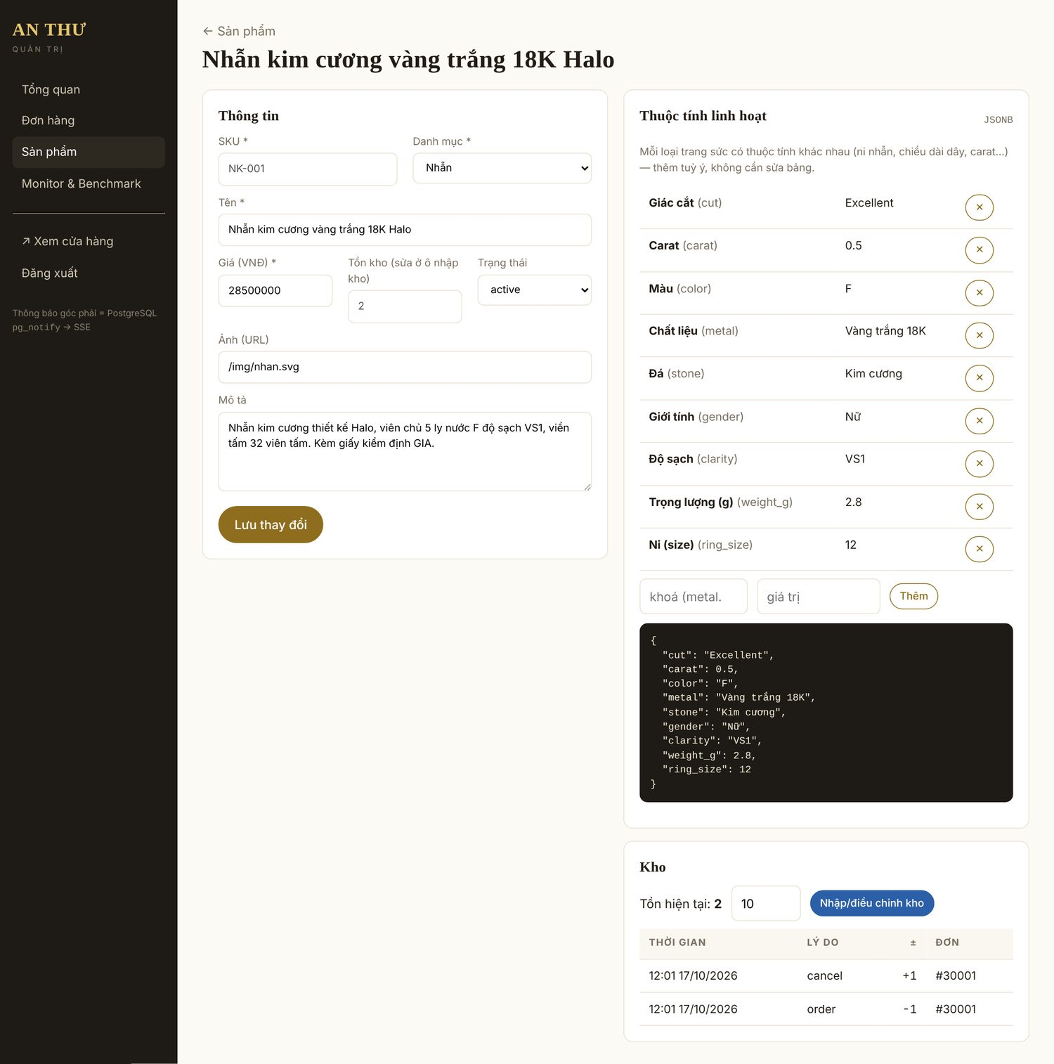
Hình 4.7: Màn hình sửa sản phẩm – thêm/xoá thuộc tính JSONB và nhập kho

4.6. Triển khai bằng Docker Compose
File docker-compose.yml khai báo 3 dịch vụ. Dịch vụ db dùng image chính thức của pgvector (PostgreSQL 16 kèm extension vector) với tham số shared_preload_libraries=pg_stat_statements; api chờ db sẵn sàng (healthcheck), chạy migrate → seed → embed rồi mới khởi động; web build Next.js ở chế độ standalone. Toàn bộ hệ thống khởi động bằng một lệnh:
docker compose up -d --build
# Web: http://localhost:3000 (admin: /admin, tài khoản admin / admin123)
# API: http://localhost:4000/api/health
# Monitor: http://localhost:3000/admin/monitor
Khi triển khai lên máy chủ thật chỉ cần đổi mật khẩu CSDL, JWT_SECRET, ADMIN_PASSWORD và gắn volume pgdata vào ổ đĩa bền.

CHƯƠNG 5: KIỂM THỬ, BENCHMARK VÀ GIÁM SÁT

5.1. Dữ liệu thử nghiệm: 1 triệu đơn hàng
Dữ liệu mẫu ban đầu (30.000 đơn) đủ để chạy ứng dụng nhưng quá nhỏ để thấy giá trị của partition và index – mọi bảng đều nằm gọn trong bộ nhớ đệm. Vì vậy nhóm viết thêm script api/src/seed-big.js (npm run seed:big) sinh 1.035.853 đơn hàng và 1.543.358 dòng chi tiết rải đều từ 01/2024 đến 10/2026, tự tạo partition cho từng tháng bằng hàm ensure_orders_partition(). Script chèn theo từng tháng bằng generate_series ngay trong CSDL (không đi qua ứng dụng) nên mất khoảng 100 giây; số lượng có thể đổi qua biến môi trường BIG_ORDERS.
Bảng 5.1: Môi trường và dữ liệu thử nghiệm
Chỉ số | Giá trị
PostgreSQL | 16.15, container Linux 2 vCPU, cấu hình mặc định (shared_buffers 128 MB, work_mem 4 MB)
Sản phẩm | 3.033 (40 viết tay + 2.993 sinh tự động), mỗi sản phẩm có JSONB, tsvector và vector 256 chiều
Đơn hàng | 1.035.853 dòng, 37 partition theo tháng, 312 MB (kể cả index)
Chi tiết đơn | 1.543.358 dòng, 241 MB
Khách hàng | 1.006
Dung lượng CSDL | 602 MB

5.2. Công cụ đo: bench.js
Để kết quả lặp lại được và không phụ thuộc thao tác tay, nhóm viết công cụ đo api/src/bench.js (npm run bench). Công cụ này:
- Chạy VACUUM ANALYZE rồi lần lượt 12 kịch bản, mỗi kịch bản 5 lần bằng EXPLAIN (ANALYZE, BUFFERS, FORMAT JSON) và lấy trung vị để loại nhiễu.
- Mỗi kịch bản chạy hai cấu hình: (A) bình thường – planner tự chọn index; (B) tắt loại scan tương ứng bằng SET LOCAL enable_… = off trong một transaction rồi ROLLBACK, hoặc so với câu truy vấn tương đương không dùng cấu trúc đặc biệt (materialized view).
- Đọc kế hoạch JSON để ghi lại loại scan, tên index, số partition thật sự bị quét, Heap Fetches và số buffer.
- Đo kích thước index: tạo tạm B-tree trên orders(created_at) để so với BRIN rồi xoá; partial, covering, khoá chính.
- Xuất docs/benchmark/bench-report.md (bảng Markdown) và bench-report.json (để vẽ biểu đồ), đồng thời in bảng ra màn hình.
$ cd api && npm run bench
Benchmark PostgreSQL — 5 lần/kịch bản, lấy trung vị
PostgreSQL 16.15 · 1,035,853 đơn / 37 partition / 312 MB · 1,543,358 chi tiết · shared_buffers 128MB

Kịch bản Có index Không index Nhanh hơn Scan (có index)
JSONB @> với GIN (jsonb_path_ops) 0.062 ms 2.136 ms 34.5× Bitmap Index Scan
Doanh thu 2 tuần: partition pruning + BRIN 3.276 ms 66.405 ms 20.3× Seq Scan [1/37 partition]
Lịch sử mua của khách: covering (INCLUDE) 0.207 ms 51.885 ms 250.7× Index Only Scan
Đơn chờ xử lý mới nhất: partial index 0.202 ms 97.83 ms 484.3× Index Scan
Doanh thu 30 ngày: matview vs tính trực tiếp 0.018 ms 19.388 ms 1077× Index Scan trên matview
...
Kích thước index: BRIN created_at 888 kB vs B-tree 23 MB (nhỏ hơn 26.3×)

5.3. Kết quả: có và không có index trên 1 triệu đơn hàng
Bảng 5.2: Thời gian thực thi có và không có index (trung vị 5 lần, 1.035.853 đơn hàng)
Kịch bản | Có index (ms) | Không index (ms) | Nhanh hơn | Scan khi có index
Lọc JSONB @> 2 thuộc tính | 0,062 | 2,136 | 34× | Bitmap Index Scan (GIN)
Full-text search 3 từ | 0,065 | 0,622 | 9,6× | Bitmap Index Scan (GIN)
Trigram gõ sai chính tả | 6,35 | 16,3 | 2,6× | Bitmap Index Scan (GIN trgm)
pgvector 8 láng giềng | 0,232 | 1,72 | 7,4× | Index Scan (HNSW)
Doanh thu 2 tuần (pruning) | 3,28 | 66,4 | 20× | Seq Scan 1/37 partition
Doanh thu 1 tháng theo trạng thái | 10,5 | 62,4 | 6× | Seq Scan 1/37 partition
Ép dùng BRIN lọc 3 ngày trong 1 partition | 2,74 | 1,93 | 0,7× | Bitmap Index Scan (BRIN)
Lịch sử mua của khách (covering) | 0,207 | 51,9 | 250× | Index Only Scan, Heap Fetches 0
Đơn chờ xử lý mới nhất (partial) | 0,202 | 97,8 | 484× | Index Scan (partial)
Sắp hết hàng (partial) | 0,020 | 1,71 | 86× | Bitmap Index Scan (partial)
Doanh thu 30 ngày (matview) | 0,018 | 19,4 | 1.077× | Index Scan trên matview
Top 10 bán chạy (matview) | 0,020 | 1.142 | 57.000× | Seq Scan trên matview

Bảng 5.3: Kích thước các index trên bảng orders và products
Index | Kích thước | Ghi chú
BRIN trên orders(created_at) | 888 kB | Tổng 37 partition
B-tree trên orders(created_at) | 23 MB | Tạo tạm để so sánh – BRIN nhỏ hơn 26 lần
Partial idx_orders_pending | 17 MB | Chỉ chứa đơn pending/confirmed (~25 % số đơn)
Covering idx_orders_customer_cover | 65 MB | INCLUDE (id, status, total) – đổi dung lượng lấy Index Only Scan
Partial idx_products_low_stock | 40 kB | So với khoá chính products 168 kB

Nhận xét. (1) Lợi ích của index tăng theo kích thước dữ liệu: cùng truy vấn đơn chờ xử lý, trên 30.000 đơn index nhanh hơn ~16 lần, trên 1 triệu đơn nhanh hơn ~480 lần, vì quét tuần tự tăng tuyến tính còn index gần như không đổi. (2) Partition pruning là nguồn tăng tốc chính cho các báo cáo theo thời gian; khi đã partition theo tháng thì mỗi partition đủ nhỏ để BRIN không nhanh hơn quét tuần tự – giá trị của BRIN lúc này là kích thước (888 kB so với 23 MB) và nó vẫn hữu ích khi partition lớn hơn RAM. (3) Materialized view biến truy vấn hơn 1 giây thành micro-giây, đổi lại số liệu trễ đến lần REFRESH gần nhất – phù hợp cho báo cáo lịch sử, không dùng cho tồn kho. (4) Covering index tốn thêm 65 MB nhưng cho Index Only Scan (Heap Fetches = 0); với bảng lớn hơn RAM đây là khác biệt giữa đọc đĩa và không đọc đĩa.
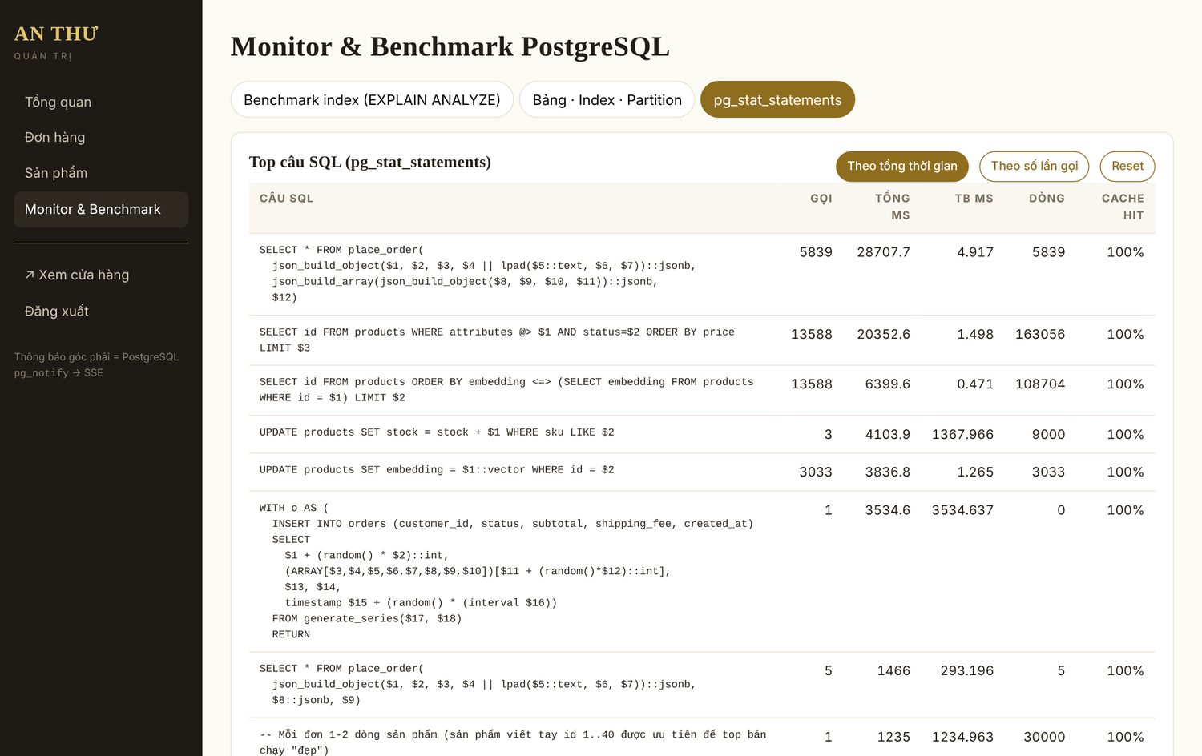
Hình 5.1: Thống kê câu SQL từ pg_stat_statements trên trang quản trị

5.4. Kiểm chứng chống bán quá tồn kho
Dùng pgbench với kịch bản oversell_test.sql: đặt tồn kho của sản phẩm id = 2 bằng 5, khởi chạy 50 client đồng thời, mỗi client gọi place_order() mua 1 chiếc.
$ bash db/benchmark/run_bench.sh oversell
number of clients: 50
number of transactions actually processed: 5/50 ← chỉ 5 giao dịch thành công
id | name | stock
----+------------------------------------------+-------
2 | Nhẫn kim cương vàng 18K Solitaire 6 chấu | 0
Kết quả đúng như kỳ vọng: 5 đơn được tạo, 45 giao dịch còn lại bị từ chối với lỗi OUT_OF_STOCK, tồn kho về 0 và không bao giờ âm. Nếu bỏ FOR UPDATE và kiểm tra tồn kho ở tầng ứng dụng, số đơn thành công vượt quá 5 – minh hoạ vì sao phải để CSDL kiểm soát đồng thời.

5.5. Thông lượng với pgbench
Bảng 5.4: Kết quả pgbench (máy ảo 2 vCPU, cấu hình PostgreSQL mặc định)
Kịch bản (trên CSDL 1 triệu đơn) | Client | Thời gian | Giao dịch/giây | Độ trễ TB
Đặt hàng đồng thời (place_order, mỗi đơn 1 sản phẩm ngẫu nhiên) | 30 | 10 s | ≈ 1.090 | 28 ms
Tải đọc: full-text + lọc JSONB + gợi ý vector (3 câu/giao dịch) | 20 | 10 s | ≈ 850 | 24 ms

Khoảng một nghìn đơn mỗi giây trên CSDL đã có 1 triệu đơn là dư thừa so với nhu cầu của một cửa hàng trang sức, cho thấy một PostgreSQL đơn lẻ với index phù hợp đủ phục vụ mà không cần cache hay hệ thống tìm kiếm riêng.

5.6. Giám sát
pg_stat_statements ghi nhận mọi câu SQL đã chuẩn hoá: số lần gọi, tổng/trung bình thời gian, số dòng, tỉ lệ cache hit. Trang quản trị hiển thị top 25 câu theo tổng thời gian hoặc số lần gọi và có nút reset – câu nào trung bình chậm là ứng viên để thêm index. pg_stat_user_tables / pg_stat_user_indexes / pg_inherits cho biết số dòng, dung lượng, số lần quét tuần tự hay quét index của từng bảng, lượt dùng của từng index (index có idx_scan = 0 lâu ngày nên xoá) và danh sách partition (Hình 3.8). Toàn bộ số liệu giám sát được lấy trực tiếp từ các view thống kê của PostgreSQL qua trang Monitor & Benchmark trong giao diện quản trị (ba thẻ: Benchmark EXPLAIN có/không index, Bảng – Index – Partition, pg_stat_statements), nên không cần cài thêm công cụ giám sát bên ngoài.

KẾT LUẬN

1. Kết quả đạt được
Tiểu luận đã xây dựng hoàn chỉnh một hệ thống bán hàng trang sức trên PostgreSQL 16 gồm lược đồ 8 bảng với đầy đủ ràng buộc, 6 file migration bằng SQL thuần, backend Node.js/Fastify không dùng ORM, frontend Next.js cho khách hàng và quản trị viên, đóng gói Docker Compose. Quan trọng hơn, mỗi tính năng nổi bật của PostgreSQL được gắn với một bài toán nghiệp vụ thật và được kiểm chứng bằng số liệu:
- JSONB + GIN giải quyết thuộc tính khác nhau giữa các loại trang sức, lọc nhanh hơn quét tuần tự ~30 lần.
- Full-text search tiếng Việt với unaccent và pg_trgm cho phép tìm không dấu, gõ sai chính tả, gợi ý khi gõ – không cần Elasticsearch.
- pgvector + HNSW mang tính năng gợi ý sản phẩm tương tự theo hướng AI vào ngay CSDL.
- Partitioning + BRIN kiểm chứng trên 1 triệu đơn: pruning chỉ quét 1/37 partition (nhanh hơn 20 lần), BRIN nhỏ hơn B-tree 26 lần.
- Transaction + SELECT FOR UPDATE trong hàm PL/pgSQL bảo đảm không bán quá tồn kho, kiểm chứng với 50 client đồng thời.
- Materialized view + LISTEN/NOTIFY cho dashboard nhanh gấp hàng nghìn lần trên 1 triệu đơn và cảnh báo thời gian thực mà không cần Redis hay hàng đợi.
Qua đó nhóm rút ra nhận định: PostgreSQL không chỉ là một CSDL quan hệ mà là một nền tảng dữ liệu đa mô hình; với một hệ thống thương mại điện tử quy mô vừa, việc tận dụng đúng các tính năng của PostgreSQL có thể thay thế nhiều thành phần hạ tầng riêng lẻ, giảm chi phí vận hành và độ phức tạp.

2. Hạn chế
- Embedding cho pgvector dùng kỹ thuật feature hashing nên chỉ phản ánh tương đồng về từ khoá/thuộc tính, chưa phải “hiểu” ngữ nghĩa hay hình ảnh như mô hình AI thật.
- Chưa có từ điển tiếng Việt cho full-text search (tách từ ghép, từ đồng nghĩa); hiện xử lý ở mức bỏ dấu và trigram.
- Mới đo đến 1 triệu đơn hàng trên một máy ảo 2 vCPU với cấu hình PostgreSQL mặc định; chưa tinh chỉnh tham số và chưa thử nghiệm replication/high availability.
- Nghiệp vụ còn đơn giản: chưa có thanh toán trực tuyến, khuyến mãi, nhiều kho.

3. Hướng phát triển
- Thay hàm embedding bằng mô hình đa phương thức (CLIP) để gợi ý theo ảnh sản phẩm; thử IVFFlat và tinh chỉnh tham số HNSW (m, ef_construction).
- Bổ sung từ điển tiếng Việt cho tsvector, kết hợp xếp hạng theo lượt bán.
- Tự động tạo partition và làm mới materialized view bằng pg_cron; lưu trữ partition cũ sang bảng nén hoặc S3.
- Thêm Row-Level Security để phân quyền nhiều nhân viên, streaming replication cho đọc/ghi tách biệt.
- Mở rộng nghiệp vụ: thanh toán, voucher, khách hàng thân thiết, nhiều chi nhánh với PostGIS.

TÀI LIỆU THAM KHẢO
- DB-Engines, “DB-Engines Ranking – Trend of PostgreSQL popularity”, https://db-engines.com/en/ranking, truy cập tháng 10/2026.
- Redgate Software, “DB-Engines: PostgreSQL leads H1 2026 database growth as data platforms gain momentum”, thông cáo báo chí 10/06/2026.
- PostgreSQL Global Development Group, PostgreSQL 16 Documentation, https://www.postgresql.org/docs/16/ – các chương: JSON Types, Full Text Search, Table Partitioning, Index Types, Materialized Views, Explicit Locking, NOTIFY.
- Stack Overflow, Developer Survey 2024–2025, mục Databases, https://survey.stackoverflow.co/.
- Andrew Kane, pgvector – Open-source vector similarity search for Postgres, https://github.com/pgvector/pgvector.
- PostgreSQL Global Development Group, pg_trgm, unaccent, pg_stat_statements – Additional Supplied Modules, https://www.postgresql.org/docs/16/contrib.html.
- Fastify, Fastify Documentation, https://fastify.dev/; node-postgres, https://node-postgres.com/.
- Vercel, Next.js 15 Documentation, https://nextjs.org/docs.
- Đỗ Phúc, Giáo trình Cơ sở dữ liệu, NXB Đại học Quốc gia TP.HCM (tài liệu môn học).

PHỤ LỤC

Phụ lục A. Hướng dẫn cài đặt và chạy
# Cách 1: Docker (khuyến nghị)
git clone <repo> jewelry-shop-postgres && cd jewelry-shop-postgres
docker compose up -d --build

# Cách 2: chạy tay (cần PostgreSQL 16 + pgvector)
cd api && cp .env.example .env && npm install
npm run migrate && npm run seed && npm run embed && npm run dev # API :4000
npm run seed:big # (tuỳ chọn) sinh 1 triệu đơn hàng để test partition/index
npm run bench # công cụ đo -> docs/benchmark/bench-report.md
cd ../web && npm install && npm run dev # Web :3000

# Benchmark
bash db/benchmark/run_bench.sh explain | order | search | oversell

Phụ lục B. Cấu trúc mã nguồn
jewelry-shop-postgres/
├── db/migrations/001_extensions.sql … 006_reports_matview.sql
├── db/seed/seed.sql
├── db/benchmark/{explain_before_after.sql, pgbench_*.sql, oversell_test.sql, run_bench.sh}
├── api/src/{server.js, db.js, migrate.js, seed.js, seed-big.js, embed.js, embedding.js, bench.js}
├── api/src/routes/{catalog.js, search.js, orders.js, admin.js, monitor.js, events.js}
├── web/app/(shop)/… trang khách hàng
├── web/app/admin/… trang quản trị
├── docker-compose.yml
└── README.md

Phụ lục C. Mã nguồn SQL đầy đủ
Toàn bộ 6 file migration (khoảng 400 dòng SQL có chú thích tiếng Việt) và file seed được đính kèm trong thư mục db/ của mã nguồn nộp kèm tiểu luận.

